**渭南市航空产业发展规划**

**目 录**

**一、发展环境** 1

**（一）国际产业形势与特点** 1

**（二）航空制造业现状** 2

**（三）通用航空产业现状与差距** 4

**（四）军民融合机遇** 5

**（五）通用航空发展机遇** 8

**（六）我国通用航空产业发展现状与趋势** 9

**二、渭南发展航空产业基础** 15

**（一）陕西省航空产业基础** 15

**（二）渭南发展通用航空基础条件** 19

**（三）面临问题与不足** 30

**（四）渭南发展通用航空SWOT分析** 31

**三、渭南航空产业发展总体思路** 32

**（一）指导思想** 32

**（二）发展定位** 33

**（三）总体目标** 33

**（四）分阶段目标** 33

**（五）重点任务** 35

**四、航空制造与高端装备制造业产业规划** 38

**（一）富平航空装备配套加工发展研究** 38

**（二）航空整机制造** 43

**（二）航空活塞类发动机/燃机制造** 45

**（三）航空复合材料及零部件** 40

**（四）无人机及其应用** 47

**（五）航空延伸配套制造** 48

**五、民机试验与通航产业** 50

**（一）民机飞行试验** 50

**（二）通航教育与培训** 51

**（三）通航文化旅游** 54

**（四）通航短途运输** 59

**（五）通航农林作业** 60

**（六）城市公共飞行服务** 62

**（七）航空保障服务** 64

**（八）航空新市镇** 66

**六、政策建议** 68

**（一）政策建议** 68

**（二）保障措施** 69

**附件一：重点项目** 72

**附件二:招商与合作** 75

**一、发展环境**

**（一）国际产业形势与特点**

航空工业是关系国家安全和国民经济命脉的战略性产业，产业链长、辐射面广、带动效应强，是引领一国装备制造业发展，衡量一国工业水平、国防实力及综合国力的重要标志。

航空制造业是研制和生产航空器的工业部门，涵盖飞行器机体结构、动力装置、机载设备、地面保障设备等产品门类，包括研发设计、制造加工、试验验证及维修服务等产业环节。航空制造业是典型的先进装备制造业，其产品研制、产业发展涉及力学、工程热力学、材料科学、机械加工、电子信息、计算机科学、通信导航、管理科学等众多学科的新技术、新成果和新进展，是技术密集、多学科交叉、系统集成度很高的高技术产业。

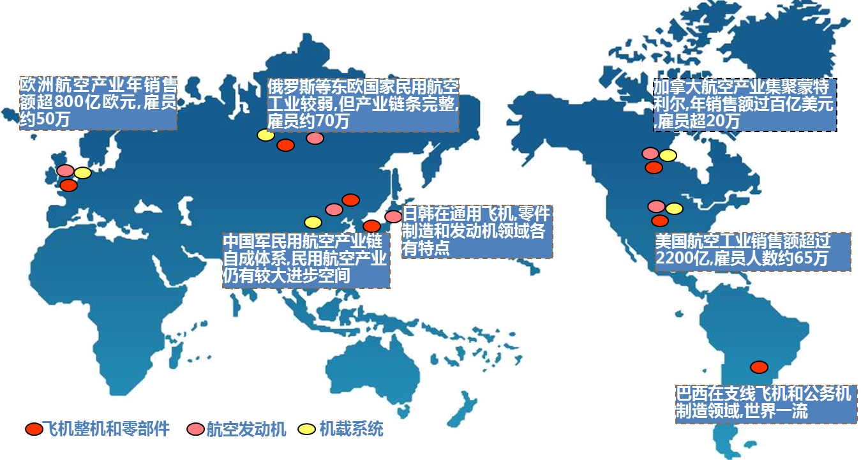

图1-1 世界航空制造产业格局

随着经济、技术发展，航空制造业的全球化趋势日益明显，国际合作已经成为商用飞机项目普遍采用的制造模式。目前，世界航空工业呈现主机企业、分包商和设备供应商、零部件/原材料供应商三个产业层次，其产业结构呈金字塔形状。

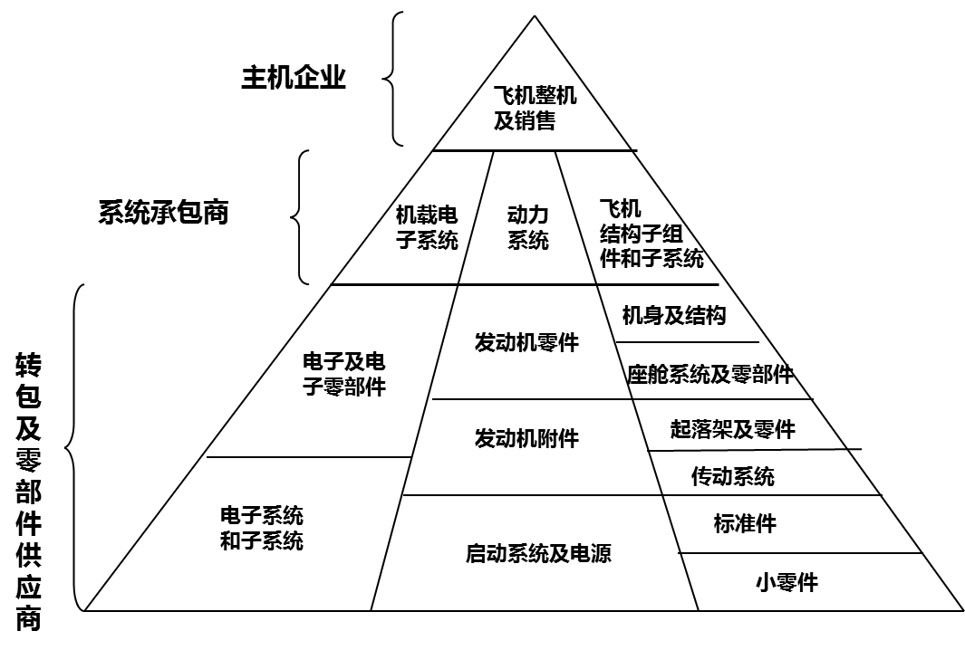

图1-2 航空工业金字塔式的构成

目前全球有50多个国家和地区拥有一定规模的航空工业，总体上看：美国稳坐世界军、民航空产业产销量头把交椅；欧盟凭借空客集团和良好的民机产业基础，在制造产业位居次席；俄罗斯航空产业军强民弱，军贸是其参与国际航空产业市场的主要形式；加拿大、巴西的支线飞机制造业在细分市场具有一定实力；日韩等国通过为国际航空巨头配套纷纷融入国际航空产业链；中国正在大力发展。

世界范围内航空转包业务的发包方主要以波音公司和空客公司为主，范围涵盖飞机舱门、尾翼、机舱内饰、机翼以及部分机身、航空电子、部件系统集成等领域，每年市场规模约300亿美元。

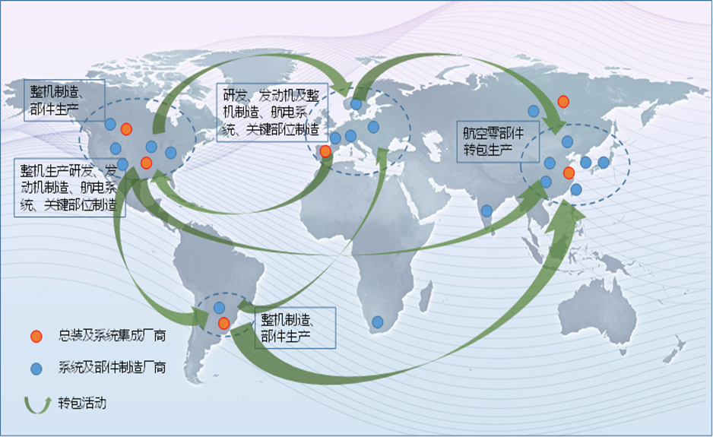

图1-3 世界民用飞机制造转包生产格局

**（二）航空制造业现状**

作为我国国防装备制造业的重要组成部分，我国航空制造业在建国初期由前苏联援助，按照前苏联工业发展模式建立。多年来，我国国防工业历经改革调整，形成了有我国特色的、产业门类完备的装备发展体系。在涉及国防的航空、航天、船舶、兵器、电子、核工业等产业领域形成了中航工业、航天科工、航天科技、中船重工、中国船舶、兵器装备、兵器工业、中国电科、电子信息、中核工业、中核建设、中国航发等十二大军工集团。

经过60余年发展，我国航空工业逐渐形成以各类军民用飞机和直升机为龙头，航空发动机、机载系统和航空武器配套齐全，产业链条较完备的航空工业科研生产体系，军用航空器研发生产从“测绘仿制”，逐步走向“自主研制”，并形成了“生产一代、预研一代、探索一代”的装备发展格局。我国航空工业发展“军强民弱”的特点十分突出。中航工业是我国航空工业发展的代表企业，根据具体的产品类型和业务板块，设有航空装备、运输机、发动机、直升机、机载设备与系统、通用飞机、航空研究、飞行试验、贸易物流、资产管理、工程规划建设、汽车等产业板块，下辖200余家成员单位，产品涉及飞机、直升机、发动机、系统件产品、航空武器装备等，是国内重要的航空制造企业集团。中航工业下辖各单位分工合作，积极推进专业化整合，以中航航空装备、中航飞机、中航直升机、中航通飞等几大飞机主机生产企业为牵引，从技术支撑、产品支持和试验验证三个方面实现配套，形成了相对完整的内部配套体系：

·**技术配套：**中国航空研究院、中航科技委、中航基础研究院、中航经济技术研究院等研究机构为主机企业提供各类技术配套，包括：产业及产品发展趋势分析、产品研发设计、先进工艺技术研究、基础材料研制等等。

·**产品配套：**中航发动机公司、中航航电系统公司、中航机电系统公司等配套企业为主机企业提供各种航空零部件产品，各配套企业内部之间也存在配套协调关系。具体包括：航空锻铸件配套生产、关键机体结构件配套生产、航电系统配套生产、机电系统配套生产、起落架配套生产、航空座椅配套生产等等。

·**试验配套：**中国飞行试验研究院、飞机强度所、中国燃气涡轮研究院等配套研究机构为主机企业生产机型提供各类试验及适航验证。

此外，随着国内民营企业工艺装备提升及生产技术进步，越来越多的民营企业融入航空制造转包生产领域，为国内外主机企业、航空配套企业提供零部件转包生产（尤以关键机体结构件、特种复合材料为重点），成为我国航空制造配套体系的重要外部力量。

改革开放以后，尤其是近年来，随着国内民营企业工艺装备水平提升和生产技术进步，在军民融合程度不断深化背景下，越来越多的先进民营企业和社会力量开始积极参与航空航天产品配套，融入航空制造转包生产领域，为国内外主机企业和系统集成企业提供零部件转包生产（尤以关键机体结构件、特种复合材料为重点），成为我国航空制造配套体系的重要力量，但总体上仍处于产业价值链的低端环节。需要指出的是，以上整个航空工业体系是围绕我国军机型号建设发展而来，民机配套领域十分薄弱，国内民机项目自主配套率普遍不足50%

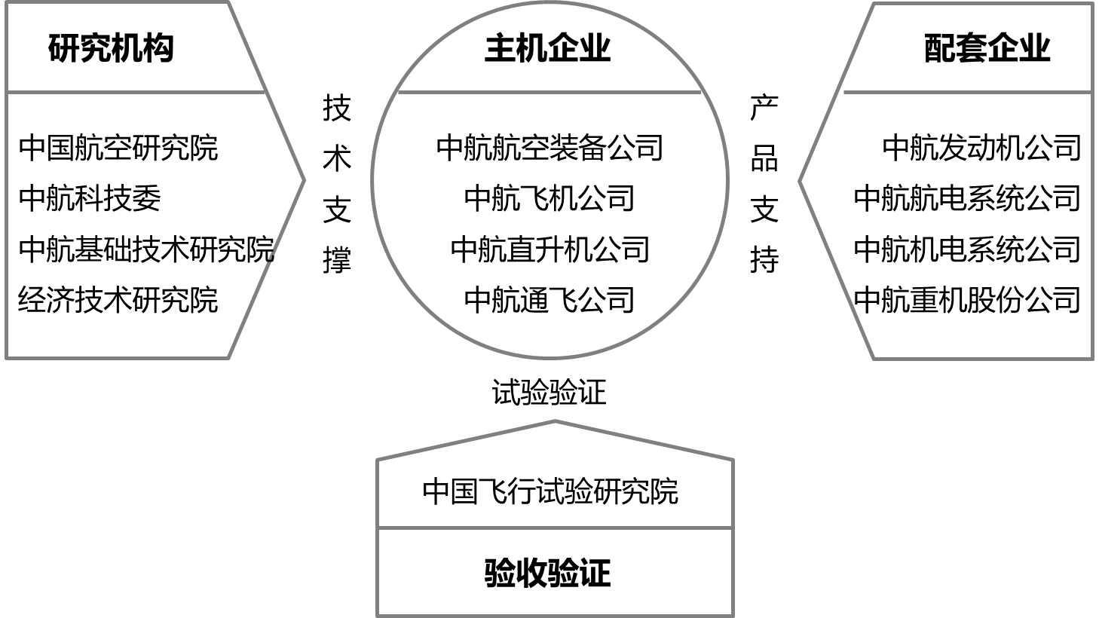

图1-4 中航工业企业配套体系

**（三）通用航空产业现状与差距**

通用航空是指除军警、海关缉私和民航运输飞行以外的航空活动；通用飞机是指除军用飞行器和民航班机之外的飞行器；通用航空产业则是与通用航空活动相关的设计、研发、制造、销售、运营、服务等一系列生产活动的总称。

长期以来，在低空空域管制等直接阻碍通用航空产业发展的体制瓶颈制约下，我国通用航空产业无论是在通用飞机交付量、保有量、制造运营商规模、通用飞行员数量、起降架次、飞行小时数等关键指标上，还是在通用机场及设施、运营管理体制和经验、培训维修能力等上，与发达国家相比非常滞后，与我国的综合国力和国际地位极不相称。

表1-1 2014年国内外通航机场基本数据对比表

|  |  |  |  |  |  |
| --- | --- | --- | --- | --- | --- |
| 指标 | 中国 | 美国 | 加拿大 | 澳大利亚 | 巴西 |
| 国土面积 （万平方公里） | 960 | 963 | 1000 | 770 | 851 |
| 人口数量（亿） | 13.24 | 3.07 | 0.34 | 0.21 | 1.99 |
| 通用航空机场数量 | 399 | 19693 | 1700 | 461 | 2498 |
| 每万平方公里通航机场数 | 0.42 | 20.45 | 1.70 | 0.60 | 2.94 |
| 百万人均通航机场数 | 0.30 | 64.15 | 50.00 | 21.95 | 12.55 |

美国是世界上通用航空产业最发达的国家，其国土面积963万平方公里，人口3.1亿。截止2014年底，美国拥有199927架适航航空器，是我国的100多倍。与世界通航发达国家相比，我国通航机场（含临时起降点）仅为美国2%，远低于巴西（2500个）、澳大利亚（2324个）和加拿大（1700个）。2015年底，我国通航飞机数量约2000架，仅为美国2014年0.75%；我国通航飞行小时数为78万小时，仅为美国2.38%；我国每百万人拥有的通航航空器数量不足2架，而美国每百万人拥有通用航空器约700架、加拿大为1025架、澳大利亚为543架、德国为266架、法国为491架，巴西和南非分别为98架和225架。截至2015年底，我国每十万平方公里拥有通用机场（含临时起降点）约3个，而美国通用机场密度是我国的70倍。由此可见，我国通航产业规模非常小，和国土面积、人口数量极不相称。

**（四）军民融合机遇**

1、我国军民融合政策和制度

（1）我国军民融合相关政策

2005年2月颁布的《国务院关于鼓励支持和引导个体私营等非公有制经济发展的若干意见》（国发〔2005〕3号）明确提出“允许非公有资本进入国防科技工业建设领域。坚持军民结合、寓军于民的方针，发挥市场机制的作用，允许非公有制企业按有关规定参与军工科研生产任务的竞争以及军工企业的改组改制。鼓励非公有制企业参与军民两用高技术开发及其产业化”，正式开启了包括民营企业在内的各类非公企业参与国防工业建设的通道。

随后几年，民营企业参与国防科技工业建设的各种顶层设计得以颁布，特别是2010年《国务院、中央军委关于建立和完善军民结合、寓军于民武器装备科研生产体系的若干意见》（国发〔2010〕37号）（以下简称国发37号文）的颁布，第一次明确我国武器装备科研体系建立具备“军民结合、寓军于民”的特点，并将之上升为国家战略和国家行为，大大激发了民营企业参与我国国防科技工业建设的热情。自国发37号文颁布以来，很多地区结合本地实际，出台配套政策，推进军民融合式发展。这些政策的出台，部分限制民营企业参与国防科技工业工作的体制性障碍被逐步攻克，在很大程度上推动了民营企业参与我国国防科技工业项目和武器装备配套的广度和深度。

2012年6月，国防科工局总装备部发布了《鼓励和引导民间资本进入国防科技工业领域的实施意见》，鼓励和引导民间资本进入国防科技工业；允许民营企业按有关规定参与承担武器装备科研生产任务；引导和支持民间资本有序参与军工企业的改组改制；鼓励民间资本参与军民两用技术开发。

2013年11月，《中共中央关于全面深化改革若干重大个问题的决定》提出，推动军民融合深度发展；在国家层面建立推动军民融合发展的统一领导，需求对接，资源共享，引导优势民营企业进入军品科研生产和维修领域。

2014年4月，工信部印发了《促进军民融合式发展的指导意见》，提出到2020年，形成较为健全的军民融合机制和政策法规体系，军工与民口资源的互动共享基本实现，先进军用技术在民用领域的转化和应用比例大幅提高，社会资本进入军工领域取得进展，军民结合高技术产业规模不断提升。

2015年3月，在十二届全国人大三次会议解放军代表团全体会议上，习近平总书记强调把军民融合发展上升为国家战略，军地双方要“一盘棋”，要形成全要素、多领域、高效益的军民融合深度发展格局，丰富融合形式，拓展融合范围，提升融合层次。

2016年3月，习近平主持中央政治局会议审议通过了《关于经济建设和国防建设融合发展的意见》（以下简称《意见》），会议强调军民融合是一项利国利民的大战略，会议要求，要坚持改革的办法、创新的思路、突破制约融合的体制性障碍、结构性矛盾、政策性问题。随后《意见》于2016年7月21日正式颁布，《意见》中首次将党的领导列为军民融合工作坚持的首要原则，并明确提出要“深化国防科技工业体制改革，进一步打破行业封闭，立足国民经济基础，突出核心能力，放开一般能力，推进社会化大协作，推进军工企业专业化重组。“

伴随军民融合上升为国家重大战略，在党中央的直接领导下，很多一直以来制约国防科技工业发展的体制性障碍、结构性矛盾、政策性问题有望在改革中被逐步破除，包括航空工业在内的整个国防工业面临前所未有的发展变革和机遇，特别是对传统国防科技工业体制外的社会力量而言，借助为国有军工企业配套，获取国家政策支持，提升专业能力、焕发经济活力成为可行的发展路径。

（2）我国军民融合相关制度

在制度方面，民营企业进入军工体系需要取得“四证”。其中2010年5月10日起开始施行的武器装备科研生产许可证制度是我国军民结合、寓军于民建设装备科研生产体系的核心制度之一。该制度要求从事属于许可目录范围内科研生产活动的单位，必须申请并取得武器装备科研生产许可证；但民营企业取得武器装备科研生产许可证只是具备了在许可范围内承担武器装备科研和生产的资质，是获得军品订货或者科研生产任务的必要条件，并不是充分条件，要承担军品任务还需获得与任务要求相对应的军工保密资格认证和国军标质量体系认证，并获得军队装备部门列入的武器装备承制单位名录，此外最重要的是企业要靠产品实力和比较优势在激烈的市场竞争中获得认可。

2、我国社会力量参与军工生产的发展现状和趋势

近年来，我国各种经济体尤其是民营经济发展迅速，一些社会先进民企在高科技装备的某些领域，特别是电子技术、计算机技术、航空及燃机零部件制造技术和材料技术等方面，已经具备为现代武器装备研制生产提供支撑的能力。民用产品与军用产品的通用性、兼容性不断提高。民营经济的进入，无疑会进一步推动我国军工能力结构的升级，全面提升核心能力和基础能力水平，同时对于进一步打破军工封闭状态，减少军工重复建设，加快形成军品市场有序竞争的局面，推动军工体制改革和军民融合深入发展具有重要意义。2013年，我国新取得武器装备科研生产许可证的企业中，非公有制企业已超过2/3；列入总装备部国防装备承制单位名录的企业中，民营企业已超过1/3。社会力量取得国防装备生产许可的企业数量近三年增长量已超过过去几十年的总和。

3、航空武器装备零部件研制和生产特点

航空武器装备作为工业技术最尖端的产品领域，其零部件研制生产既有一般武器装备生产所具有的资本密集、技术密集、保密要求严、质量要求高的特点，又有生产批量小、产品批次多、系统集成度高、配套体系复杂、技术工艺先进、国际合作壁垒高等自身特点。总的来说，从事航空武器装备零部件科研生产配套是对参与的民营企业工艺技术和加工制造能力要求最高的行业领域。同时，航空武器装备零部件小批量、高价值的特点也为掌握核心能力的民营企业带来良好的经济回报。

4、民营企业参与武器装备工业生产的四种模式

结合目前民营企业参与航空武器装备零部件项目的实际情况和行业的发展特点与规律，可以总结出民营企业参与航空武器装备零部件研制生产的四种模式，这四种模式可以被视作民营企业进入航空武器装备零部件配套行业的四条途径，分别对应民营企业可能具备的四种优势:成本优势模式、投资优势模式、技术优势模式、集成优势模式。

这四种模式大体反映了民营企业目前和未来一段时间参与我国航空武器装备零部件研制生产的主要模式。值得重视的是，在国际工艺发展设备化的大环境下，通过投资更新设备可以成为企业取得工艺技术优势的捷径。

**（五）通用航空发展机遇**

随着我国经济社会发展步入“新常态”，通用航空领域正经历深度调整，发展动力逐步转向需求拉动，行业发展即将迈上新的起点。纵观世界各国，通用航空不同类型的需求在根本上取决于经济社会的发展阶段：在经济起步阶段服务于工农生产，在中等发达阶段提供社会服务，在高度发达阶段聚焦私人飞行。我国目前正处于由工农服务向社会服务的过渡阶段。发展通用航空短途运输、通航培训等产业，契合了通航产业发展的阶段性特点，并且可同步推动低空旅游、医疗救援、应急救援、城市功能保障等通用航空社会服务业务开展。

近年来，通用航空产业得到了国家的高度重视。2010年，国务院、中央军委联合发布《关于深化我国低空空域管理改革的意见》，确定了通过全面深化低空空域改革，以点带面推向全国，促使低空空域资源得到科学合理开发利用，破除了一直影响我国通航发展的首要限制性因素；2012年，国务院发布《关于促进民航业发展的若干意见》，提出通用航空实现规模化发展，加大空域管理改革力度。2014年10月8日，国务院常务会议决定向地方政府全部或部分下放通用机场等23类项目核准权限。2015年11月，中共中央《关于制定国民经济和社会发展第十三个五年规划的建议》首次提出通用航空基础设施建设要实现网络化；2015年11月，国务院《关于积极发挥新消费引领作用加快培育形成新供给新动力的指导意见》提出，要强化基础设施网络支撑，合理规划建设通用机场等设施，促进消费升级，向时尚消费、通用航空领域拓展；2016年4月，国家发改委《关于促进消费带动转型升级的行动方案》提出加快培训通用航空消费市场，加快推进通用机场建设，通过专项建设基金给予适当支持；支持通用航空俱乐部、航空爱好者协会等社会团体的发展。2016年5月，国务院办公厅印发了《关于促进通用航空业发展的指导意见》，提出到2020年，建成500个以上通用机场，通用航空器达到5000架以上，经济规模超过1万亿元，实现真高3000米以下监视空域和报告空域无缝衔接，划设低空目视飞行航线，建设50个综合或专业示范区，促进通用航空业集聚发展。随后，国家发改委又先后发布《近期推进通用航空业发展的重点任务》（发改基础【2016】2160）和《关于做好通用航空示范推广有关工作的通知》（发改基础【2016】2363）在试点短途运输的同时，大力培育通航运动和通航旅游等通航消费产业。

国家一系列关于通用航空产业政策、规划的颁布，为通用航空产业发展指明了方向，奠定了政策基础，打开了发展空间，鼓舞了企业发展通用航空的热情，使我国通用航空产业面临积极蓄势、集中发力的起跑点。

**（六）我国通用航空产业发展现状与趋势**

2015年，我国通用航空全行业完成通用航空生产飞行77.93万小时，比上年增长15.5%。其中工业航空作业完成8.55万小时，比上年增长1.4%；农林业航空作业完成4.21万小时，比上年增长10.1%；其他通用航空飞行65.18万小时，比上年增长18.0%。从作业结构看，飞行培训能力不断增强，工农林业航空作业平稳发展，应急救援和短途运输业务不断拓展。

1、通航运营企业及机队规模不断增长，进一步吸引了社会资本投入

据中国航空运输协会通用航空分会统计，截至2015年底，我国通用机场仅300余个，我国通用航空器数量为2235架，通航企业数量为281家，自2006年以来年复合增长率分别达到13.5%及17.5%。

通航企业数量及机队规模的不断增长，意味着通用航空未来发展仍不断吸引社会资本涌入。

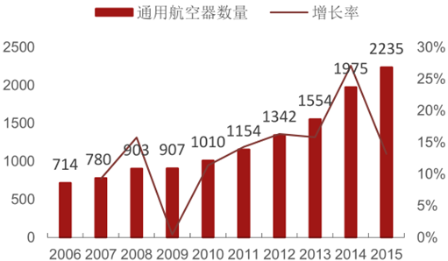

图1-5 2005-2014年在册通用航空机队规模

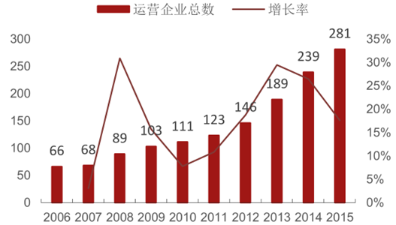

图1-6 2006-2015年获得通航运营许可证的企业数量

**2、通用航空飞行员紧缺，飞行培训有待进一步加强**

飞行培训一直在我国通用航空飞行小时数方面占据绝大多数。2015年，飞行培训总量达到45万小时，约占我国通用航空飞行总量的68%。2011年至2015年，飞行培训总量年均增长约5%，其中驾驶员执照培训年均增长8.05%，教学训练飞行年均增长4.02%。

虽然飞行员培训近几年发展迅速，广汉飞行学院、青岛九天等通航培训机构的培训实力不断增长，但仍不能满足行业发展需求。特别是近年来，我国民航运输机队引进飞机数量每年以200架次以上增长（未包括通用飞机），使得未来飞行培训市场规模进一步扩大；而在现行体制下，从事民航运输航空公司对飞行员吸引力更大，导致通航飞行员紧缺。

3**、受低空开放政策等刺激，低空旅游开始升温**

目前，空中游览的经营主体规模已积累到一定程度。截至2016年初，全国具备经营“空中游览”资质的通用航空企业共156家，其中具备相应运行资质的企业共123家，约占通航企业总数的40%，有13家企业兼具在两地间开展空中游览包机业务的资质。

按国际旅游规模，人均GDP达到5000美元时，就步入成熟的度假旅游经济，休闲需求和消费能力显著增强。2015年我国GDP总量达67.67万亿元，人均约8016美元。但我国每年人均出游才2.98次，离发达国家居民的8次以上还有很大差距。到2020年，我国人均GDP有望突破1万美元，旅游消费的需求将呈现爆发式增长。

**4、加强通航公共服务职能，培育通用航空短途运输网络**

2011年，国家民航局批准内蒙古呼伦贝尔市根河林业机场为拓宽通用航空服务领域试点，试点机场提供不定期的载客及货邮运输服务，运行方式机动灵活，航班相对固定，根据乘客需求确定起飞时间。主要执行根河-海拉尔航班。截止2013年，共执行248次航班，载客1845人次，2014年试点拓展至内蒙古全境。2014年，新疆开展了“阿勒泰-博乐-伊宁”通用航空短途运输航线试运营，逐步拓展了我国通用航空短途运输业态。2015年，民航局在通用航空短途运输基础上，发布通用航空包机飞行（短途运输）暂行管理办法。

为了贯彻落实《国务院办公厅关于促进通用航空发展的指导意见》（国办发【2016】38号），加快培育通用航空市场，释放市场潜力，国家发改委发布《关于做好通用航空示范推广有关工作的通知》，提出培育通用航空短途运输网络，在一定区域范围围绕运输机场形成若干通用机场与运输机场相衔接的短途运输网络。

**5、通用航空展会增多，通航文化氛围正在形成**

全国范围内（如郑州、包头、西安、荆门、安阳、荆门、沈阳等地）各种类型通用航空展览展会遍地开花，参展人数和飞机数量均呈逐年攀升态势，通航文化氛围正快速形成，航空会展聚集人气效应及提升经济效果逐步体现。从国内正在兴起的航空会展来看，无论是对通航飞机静态展示的参观展览，还是对相关配套服务如住宿、餐饮等存在显著需求。

伴随着国内多地各种通航展会的火热，通航文化氛围在国内快速形成。如2015石家庄爱飞客飞行大会暨通用航空展，通过举办“时尚引领飞行”高峰论坛暨《魅力爱飞客》新书首发仪式、爱飞客之夜、航空绘画作品展等活动，加大通航文化宣传，激发了国民的航空意识；飞行模拟器、热气球等多种航空娱乐互动设施，也以寓教于乐的方式让观众亲身感受到了飞行的乐趣。

**6、无人机行业快速发展，对通航作业形成一定影响**

近年来，无人机应用层出不穷、市场快速发展。有关行业报告显示，目前全球无人机市场规模保持在48亿美元左右，未来十年无人机市场总价值将高达980亿美元。据不完全统计，国内消费级无人机领域的研发、生产和服务企业已有近400家。2015年，我国消费级无人机产品销售规模达到了23.3亿美元，同比增长50%以上。

无人机行业快速发展，对通用航空作业产业一定影响，特别是在农林作业领域。2015年，我国农林航空作业飞行时间4.21万小时，2011-2015年年均增长率仅为3%，农化作业面积285万公顷，占总耕地面积的2.3%。从农林作业运营小时数分析，我国农林作业主要集中在东北三省、新疆建设兵团及山东省等地区，中国飞龙通航、北大荒通航等企业占据行业龙头地位，这主要是由该地区农业、林业成片，适应开辟通航农林作业造成的。

**7、通用航空飞机以国外引进或合资制造为主**

截至2015年底，我国通用航空飞机中71.18%由国外或中外合资制造。同时，各机型发展失衡，旋翼飞机占比不足30%。新能源飞机、轻型公务机、民用直升机、多用途固定翼飞机、专业级无人机以及配套发动机、机载系统的自主研发制造等将是我国通航企业未来需努力发展的方向。

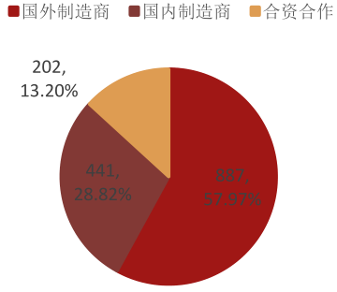

图1-7 2015年中国在册固定翼飞机制造商

目前我国内地通航企业及飞机分布集中在我国中南部地区，与各区域经济发展状况相吻合，中西部地区通航产业发展较缓慢。长远来看，通用航空对山区等交通不便的区域和资源密集区域，具有更具价值的使用前景。

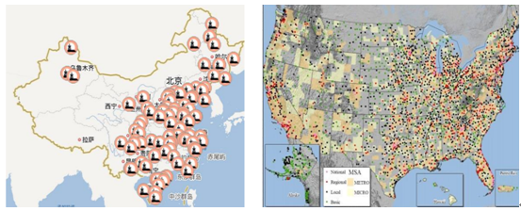

图1-8 中国与美国通用航空机场分布对比

**8、通航产业未来发展前景判断**

通用航空与运输航空并称为民航“两翼”，但由于受我国历史文化因素影响和现行空域管理体制等制约，我国通用航空产业发展缓慢。“两翼”发展的不均衡也导致了我国民航业发展的不平衡。

鉴于我国通用航空产业的发展空间和现状，国家对通用航空产业的利好政策不断释放，如《国务院办公厅关于促进通用航空发展的指导意见》（国办发【2016】38号）、国家发改委发布《关于做好通用航空示范推广有关工作的通知》等，可以判断未来我国通用航空业的政策在逐渐放宽，通用机场不够、空域受限、通航人才匮乏等难题将逐步得到解决。

从国际发展经验而言，通用航空并非世界性的朝阳产业，通用飞机行业产值持续震荡，飞行员数量、飞机保有量和飞行小时数等主要指标在国际上已呈现出增幅下降趋势。因此，尽管我国未来通用航空市场空间很大，但面对越来越多的国内外产业进入者，以及现阶段有待进一步落实、尚未完全改善的政策环境，目前在经营上能够实现收支平衡的通航企业还比较少。

综上所述，通用航空是我国政府提倡、具有较大发展潜力的产业和投资热点，其发展潜力主要来自于通用航空本身具有的消费功能、生产功能、交通功能、行业促进功能等形成的巨大市场需求。目前，我国通用航空尚处于初期起步发展阶段，目前市场规模远未发展壮大，伴随外部通航政策环境的逐步改善，未来将有较大增长空间。

**二、渭南发展航空产业基础**

**（一）陕西省航空产业基础**

1、国防军工、航空工业实力雄厚

陕西省是航空产业大省，占有全国四分之一的航空专业人才和高精尖设备，也是我国大中型飞机设计、研发、试飞、生产的重要基地，具有一批独占性的航空产业资源。陕西国防军工产业综合实力很强，包括核工业、航空、航天、兵器、船舶和地方军(不含电子、部队在陕企业)共有近二百家企事业单位，其中生产企业61家、研究院所27家；职工28万人，其中各类科技人员9.7万人；拥有各种电子试验设备10万多台（套），是我国重要的国防工业科研、设计、试验、生产基地，已形成涵盖科研教育、研发设计、生产制造、测试试验、维修保障、培训服务等较完整航空产业链。

作为我国航空工业的国家队，中航工业在陕企事业单位如表2-1所示：

表2-1 中航工业在陕企事业单位一览表

|  |  |  |  |
| --- | --- | --- | --- |
| 类型 | 序号 | 名称 | 主要业务领域 |
| 整机企业 | 1 | 陕西飞机工业（集团）有限公司 | 大中型军用运输机 |
| 2 | 西安飞机工业（集团）有限公司 | 军民用运输机、轰炸机 |
| 科研院所 | 1 | 第一飞机设计研究院 | 大中型飞机设计 |
| 2 | 中国飞行试验研究院 | 飞行试验研究、鉴定 |
| 3 | 中国飞机强度研究所 | 飞机强度试验 |
| 4 | 西安飞行自动控制研究所 | 飞行控制、惯性导航 |
| 5 | 中国航空计算技术研究所 | 航空计算机 |
| 配套企业 | 1 | 西安航空发动机(集团)有限公司 | 航空发动机 |
| 2 | 陕西燎原航空机械制造公司 | 飞机起落架 |
| 3 | 千山电子仪器厂 | 飞行数据采集记录系统 |
| 4 | 陕西红原航空锻铸工业公司 | 锻铸件 |
| 5 | 陕西华兴航空机轮刹车系统公司 | 机轮刹车 |
| 6 | 陕西航空电气有限责任公司 | 航空电力系统 |
| 7 | 庆安集团有限公司 | 机载设备 |
| 8 | 西安航空动力控制公司 | 发动机燃油附件 |
| 9 | 陕西宝成航空仪表有限责任公司 | 陀螺仪表 |

陕西省部分具有代表性的航空科研生产资源及产业聚集地：

**阎良航空聚集区**：是我国唯一、亚洲最大的集飞机设计研究、生产制造、试飞鉴定和科研教学为一体的重要基地，号称“飞机城”，拥有一飞院、西飞、试飞院、强度所和航空职业学院等多家企事业单位和学校，轰六、运七、飞豹、新舟60、新舟600、运20、预警机等三十多种军民用飞机在此研制生产，几乎所有国内军民用飞机在此进行试飞鉴定；

**汉中航空产业园**：其发展以陕飞公司运输机和特种飞机总装集成为特点，集聚了航空锻造、航空电子、航空标准件、精密机械制造、精密机械工具等一系列航空配套企业，形成了以航空制造为特色的产业集群；

**西北工业大学**：是我国著名的以航空、航天、航海为特色的重点大学，也是国家国防重点投资建设单位，科研实力雄厚，其流体力学、材料科学、飞机设计和制造、航空发动机设计和制造、航空电子、航空计算机等学科和无人机相关技术和产品居国内领先地位。此外，西安交通大学等名校在相关科研技术领域也具有突出实力；

**西安阎良国家航空高技术产业基地**：是全国唯一以航空为特色的国家级经济技术开发区，吸引了一大批航空相关配套企业在此聚集；以航高基地为主体承办的每两年一度的通航大会已经成为国内通航产业级别最高、规模最大、专业性最强的一大盛事。

航空产业是陕西省特色优势产业之一，省委、省政府对其高度重视，近年来出台了一系列政策措施，力图将陕西省航空产业打造的更大更强，成为陕西省重要的支柱产业之一。

2、通用航空产业格局初步形成

目前，陕西通航及相关产业发展具备人才、政策和产业基础等多方面资源优势，已经走在全国前列。陕西省通航产业已形成了“一基地五园区”的发展格局，蒲城通用航空产业园、富平高新区是陕西省重要航空产业园区。

表2-2 陕西省通航产业发展格局

|  |  |
| --- | --- |
| 名称 | 发展概况 |
| 西安航高基地 | 入区通航企业达70余家，拥有飞机数量110余架，在通航制造、航空会展、飞行培训、航空旅游等领域已形成了明显的产业集聚效应，通航全产业链已现雏形。 |
| 阎良核心制造园 | 以培育大中型飞机制造产业集群为核心，重点发展整机制造、关键技术研发和零部件加工等业务。 |
| 富平高新区 | 以通用航空的设计研发、零部件制造、总装制造为产业发展核心，打造我国自主品牌通用航空飞机装备制造核心区。 |
| 咸阳空港产业园 | 以培育空港服务产业集群为核心，依托西安咸阳国际机场，重点发展民用飞机维修、定检、大修、客改货、公务机托管、零部件支援、航空物流等业务。 |
| 宝鸡飞行培训园 | 以构建航空培训产业集群为核心，依托宝鸡凤翔机场，重点发展商照飞行员培训、转场飞行训练等业务。 |

3、陕西省通航运营发展态势良好

截至2015年10月底，通航企业数量位列前十的省份分别为：北京、广东、上海、四川等省市，陕西省以15家通航企业位列全国第七。从飞机数量分析，陕西省以113架通航飞机全国排名第六。

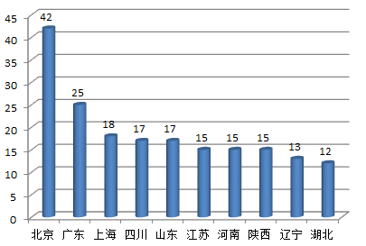

图2-1 2015年我国各省通航企业统计数据（前十名）

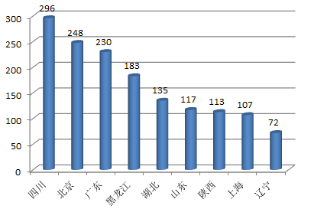

图2-2 2015年我国各省通用飞机数量统计（前十名）

我国内地通航企业运营飞机（含代理 、租赁飞机）数量排行前十名如图2-3所示。其中，运营飞机数量排名前十名分别为：中国民航飞行学院、北大荒通航、金鹿公务、陕西凤凰国际飞行学院、中国飞龙通航、中信海洋直升机（含子公司海直通航飞机）、中国民航大学、海航航空学校等，陕西凤凰国际飞行学院以58架飞机排名全国第四。

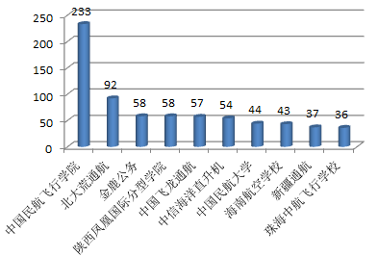

图2-3 2015年中国内地通航企业运营飞机数量排行（前十名）

陕西地区通航企业运营的飞机数量共计113架。运营飞机数量排在前五位的通航企业依次是：陕西凤凰国际飞行学院、中飞通航、西安航空基地金胜通航、陕西中俄飞行学院、榆林波罗通航。其中，陕西凤凰国际飞行学院运营的飞机数量最多，占到了陕西地区飞机总数的一半以上。

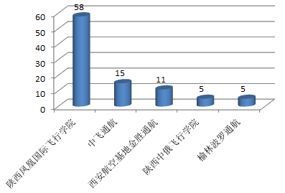

图2-4 2015年陕西地区通航企业运营飞机数量排行（前五名）

4、通用航空培训特色突出

陕西的气候条件特别适合飞行活动，每年的适航时间很长，吸引了凤凰、金胜两家通航企业在此开展飞行培训。相比较而言，我国东南沿海地区的空域受限制比较多，影响了通航培训发展，而陕西省在这方面有一定的比较优势。2015年中国内地通航企业运营飞机数量排行，陕西凤凰国际飞行学院排名全国第四，另外，通过陕西省通航飞行小时数统计分析可以发现，陕西省77%通航飞行为执照培训。

表2-3 陕西省通航企业运营数据统计

|  |  |  |  |  |  |
| --- | --- | --- | --- | --- | --- |
| **公司名称** | **工业作业** | **农林作业** | **执照培训** | **其他作业** | **总计** |
| 中飞通用航空公司 | 1346 | 133 | 2114 | 0 | 3593 |
| 陕西精功通用航空公司 | 158 | 0 | 312 | 345 | 815 |
| 西安直升机有限公司 | 387 | 622 | 0 | 9 | 1018 |
| 陕西凤凰飞行学院 | 0 | 0 | 7277 | 0 | 7277 |
| 西安中飞航空俱乐部 | 0 | 0 | 490 | 0 | 490 |
| 陕西金胜通用航空公司 | 0 | 0 | 219 | 12 | 231 |
| 榆林波罗通用航空公司 | 42 | 0 | 0 | 66 | 108 |
| 陕西天颖航空俱乐部 | 0 | 0 | 0 | 65 | 65 |

**（二）渭南发展通用航空基础条件**

1、区位与交通条件

渭南是中华民族的发祥地之一，周、秦、汉、唐十三个王朝的京畿之地，地处我国版图几何中心。渭南市西距省会西安市约60公里，位于关中—天水经济区的最东端，处于关中平原最宽阔的地带，位居新亚欧大陆桥的重要地段，是陕西省和西部地区进入中东部的“东大门”，历来素有“三秦要道，八省通衢”之称。渭南公路密度和高速公路总里程均居陕西之首，是全国交通、物流、信息大通道的重要枢纽，在关中-天水经济区各城市中，渭南是秦晋豫黄河金三角交界地区的重要城市，也是新丝绸之路经济带起点段的关键组成部分，是西北地区唯一一个拥有三大国家级经济区叠加政策（“关天经济区”，“陕甘宁革命老区”、“晋陕豫黄河金三角”）的地级市。综合性政策叠加使得渭南市发展航空产业具有很好的区位与交通优势。

·国务院2014年批准《晋陕豫黄河金三角区域合作规划》中，渭南位于黄河金三角地区南部，在全国流通中，可以承东启西、连南通北。

·渭南市辖1区、2市、8县和国家级高新区、省级经济技术开发区、卤阳湖现代产业综合开发区、华山风景名胜区。

·总面积1.3万平方公里，总人口552万，是陕西省第二人口大市。

基于航空产业链延伸，伴随交通条件的迅速改善，富平、阎良已具备实现航空产业区域分工配套协作的基础；以军民融合的航空研制产业为引导，推动富（平）阎（良）一体化发展，落实陕西省委、省政府推进西渭融合战略的有力抓手。陕西省“十三五”规划提出将加快培育以**富（平）阎（良）为中心的渭河北岸等五大次区域增长板块，西渭融合是陕西省委、省政府致力于加速建设西安国际化大都市和打造渭南陕西东大门的重要举措。**自2013年6月西渭融合发展战略合作框架协议签署以来，西安与渭南两市围绕《西渭融合发展行动计划》展开多次交流与合作，在前期对接的基础上，提出并确定了基础设施建设、产业发展方面共12个项目；其中航空产业是西渭融合发展的重点产业，渭南可借助富平（毗邻阎良）与西安市阎良区，临渭区、高新区、经开区与西安市临潼区，卤阳湖开发区与阎良民用航空基地等推进航空产业合作，富平独特的区位优势，在西渭融合发展过程中，依托航空产业链延伸、交通等基础设施改进等因素，可率先实现富（平）阎（良）一体化发展。

航空产业特别是通用航空国际会展的发展，将加快渭南市融入国家“一带一路”新丝绸之路经济带建设。渭南区位优势明显、交通便捷、资源丰富，但对外开放度有所不足，未来渭南市可以航空产业为纽带，打造渭南市经济社会对外开放发展平台，如借助中国国际通用航空大会（渭南市）形成国际通航产业合作新平台，促进新丝绸之路经济带沿线城市在航空产业、文化旅游等方面开展国际性、跨区域、多层次经贸合作。

渭南市大力推进通用航空、航空配套产业发展契合了《晋陕豫黄河金三角区域合作规划》相关精神。《晋陕豫黄河金三角区域合作规划》提出加快完善运城、渭南等城市功能，提升城市承载能力和服务能力，辐射带动区域发展，构建次区域合作圈，把推进次区域合作作为黄河金三角区域合作的重要突破口。依托黄河金三角地区机场建设的推进，通用航空产业发展潜力逐渐显现，未来依托通用航空推进黄河金三角地区区域合作圈建设，在黄河金三角地区实现空中互联互通，带动黄河金三角地区城市经贸往来，有利于打造黄河金三角地区区域经济合作圈，促进区域共同繁荣。

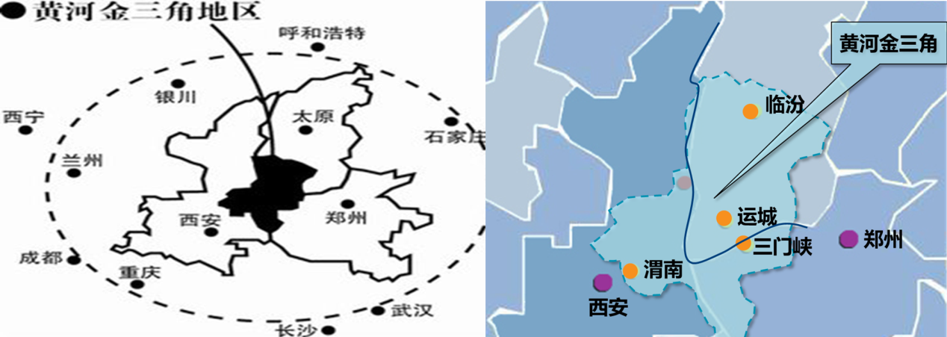

图2-5 渭南在黄河金三角区位示意图

目前，渭南市航空产业主要聚集在卤阳湖、富平两地，从区位、政策等分析看，两地特色各有不同。卤阳湖拥有飞机总装试飞空域优势，有利于发展航空运营等相关产业，而富平毗邻阎良，拥有承接阎良航空制造项目的天然地理优势。

2、经济社会发展阶段

（1）总量位居陕西省中游，但人均GDP落后于全省平均水平

2015年，陕西省生产总值（GDP）达到18171.86亿，全省人均GDP为48135.85元，渭南市经济总量排名陕西省中部水平，但人均GDP低于陕西省人均水平。

表2-4 陕西省2015年GDP统计

|  |  |  |  |  |  |  |  |
| --- | --- | --- | --- | --- | --- | --- | --- |
| **2015年GDP排名** | **地**  **级**  **市** | **2014年GDP**  **(亿元)** | **2015年GDP**  **(亿元)** | **2014年常住人口(万)** | **人均**  **GDP**  **(元)** | **人均**  **GDP**  **(美元)** | **人均GDP排名** |
| 2 | 榆林 | 3005.74 | 2621.29 | 338.39 | 77463.58 | 12437.16 | 1 |
| 1 | 西安 | 5474.77 | 5810.03 | 862.75 | 67343.15 | 10812.27 | 2 |
| 6 | 延安 | 1386.09 | 1198.63 | 221.43 | 54131.33 | 8691.05 | 3 |
| 4 | 宝鸡 | 1658.54 | 1788.59 | 375.32 | 47655.07 | 7651.25 | 4 |
| 3 | 咸阳 | 2077.34 | 2155.91 | 495.68 | 43493.99 | 6983.17 | 5 |
| 10 | 铜川 | 340.42 | 324.54 | 84.51 | 38402.56 | 6165.72 | 6 |
| 7 | 汉中 | 991.05 | 1064.83 | 343.15 | 31031.04 | 4982.18 | 7 |
| 8 | 安康 | 689.44 | 772.46 | 264.2 | 29237.70 | 4694.26 | 8 |
| **5** | **渭南** | **1460.94** | **1469.08** | **534.3** | **27495.41** | **4414.52** | **9** |
| 9 | 商洛 | 576.27 | 621.83 | 235.08 | 26451.85 | 4246.97 | 10 |
|  | 全省 | 17689.94 | 18171.86 | 3775.12 | 48135.85 | 7728.45 |  |

（2）总量不断增加，增速有所下滑

渭南市2011-2015GDP总量实现快速增长，“十二五”期间年均增长率达到10％以上，但受我国宏观经济影响，增长速度呈现下滑态势，特别是2015年增长速度首次低于10％增长水平。

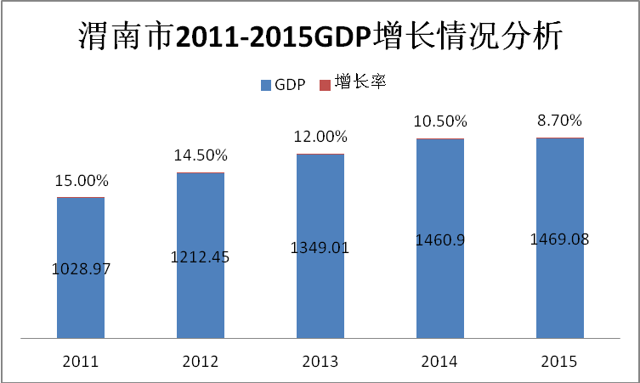

图2-6 渭南市2011-2015年ＧＤＰ增长情况分析

2015年全市实现生产总值1469.08亿元，可比价增长8.7%。其中，第一产业增加值213.92亿元，增长5.5%；第二产业增加值737.22亿元，增长9.0%，第三产业增加值517.94亿元，增长9.4%。人均生产总值27452元，比上年增长8.4%。

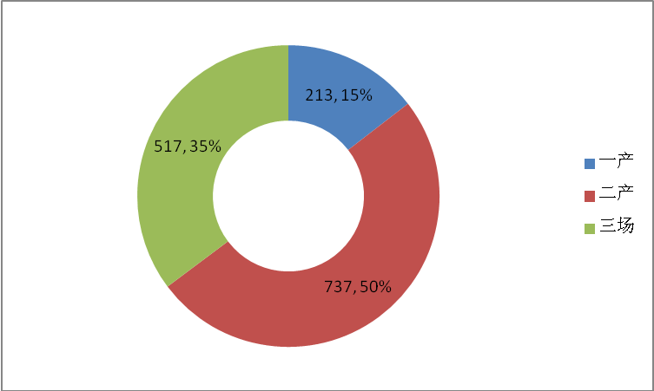

图2-7 2015年渭南市三产比例结构

（3）经济社会总体处于刚进入工业化中期发展阶段

从2015年渭南市三次产业结构比例来看，渭南市目前第二产业位居第一位、第三产业逐步上升，一产比例低于20%；2015年全市实现生产总值1469.08亿元，按当年可比价格，约为4414.52美元。根据钱纳里Chenery工业化阶段判定标准，渭南市总体上处于刚进入工业化发展中期的阶段，这一阶段的特征是需要当地政府继续大力推动二产制造业与现代服务业发展，这也契合了当前渭南发展通用航空产业的方向。

表2-5 渭南市工业化发展阶段判断指标

|  |  |  |  |  |  |  |
| --- | --- | --- | --- | --- | --- | --- |
| 判定  指标 | 渭南市指标 | 前工业化阶段 | 工业化阶段 | | | 后工业化阶段 |
| 初期 | 中期 | 后期 |
| 人均GDP  （201５年美元） | 4414.52 | 993-1987 | 1987-3974 | 3974-7948 | 7974-14896 | >14896 |
| 三次产业结构比例 | 15：50：35 | 一产>二产 | 一产>20%,  且一产<二产 | 一产<20%,  且二产>三产 | 一产<10%,  且二产>三产 | 一产<10%,  且二产<三产 |
| 城镇化率（%） | 低于全国平均水平52.6% | <30 | 30-50 | 50-60 | 60-75 | >75 |

3、产业基础

渭南市第二产业主要以有色冶金与能源工业为主导，装备制造业产业结构和产业水平有待进一步优化和提升。目前，渭南市主导产业主要是煤炭及煤化工产业、有色冶金产业、装备制造业、新能源产业、纺织产业等，主导产业里面有色冶金工业与能源工业占比最高，约占渭南市工业总产值的67%，而装备制造业仅占6.7%，产业结构上主要集中在工程、印刷机械和环保装备为基础的制造业，整体水平不高，未来亟需扩大装备制造业产业比重与技术水平。

通航总装制造及航空配套项目的落地，将进一步增强和提升渭南市装备制造业的发展水平，优化其产业结构，带动渭南市装备制造业整体实现转型和升级。

4、文化旅游资源

在当前经济发展步入新常态、国家大力倡导实行供给侧结构性改革的背景下，国内各地一产、二产增速普遍呈下滑态势，而从年接待游客人次及旅游综合收入增长率情况分析，渭南旅游业仍保持年均增长20%以上；这充分说明渭南市旅游产业具备深远的发展潜力，文旅资源对外界产生了巨大吸引力。促进渭南旅游业的进一步升级发展，应着力于供给侧改革，提供满足市场需求、符合市场需要的旅游项目，结合特色文化旅游资源的比较优势，增加具有高附加值的旅游产品供给，满足出行人群的高端需求，进一步提高渭南市文化旅游产业和产品品质。

通航低空旅游是国内旅游产业的新兴业态，它通过特色性高品质飞行体验服务与自然风光等文化旅游资源的结合，给游客带来全新视角、前所未有的视听感休闲享受，这是以往传统旅游项目所不具备的；渭南拥有西岳华山、洽川湿地等大量享誉国内外的自然风光旅游资源，以通航产业为依托，围绕特色自然旅游资源，积极发展通航旅游业，可有效提升旅游产品品质，带动本地旅游产业发展，是以创新促进产业升级的具体实践，具有巨大的市场潜力。

目前，渭南有国家级重点风景名胜区2处，国家级森林公园1处；华山为国家5A级景区，少华山、陶艺村等国家4A级景区7家，潼关古城景区、合阳处女泉景区、卤阳湖飞行体验已成为渭南市旅游的新热点；有旅行社50家，星级宾馆29家。渭南市文物资源丰富，拥有司马迁祠、西岳庙等28家国家级文物保护单位，102处省级保护单位，居全省第二。通航旅游这一国内旅游业新生业态将推动渭南市文化旅游产业发展跃上新台阶、迈向新繁荣。

表2-6 2011-2015年渭南市旅游数据统计

|  |  |  |  |  |
| --- | --- | --- | --- | --- |
| 年份 | 接待游客（万人次） | 增长率 | 旅游综合收入（亿元） | 增长率 |
| 2011 | 2039.29 | 53.50% | 116.3 | 72.14% |
| 2012 | 2512.08 | 23.20% | 155.54 | 33.70% |
| 2013 | 2900 | 15.40% | 212 | 36.30% |
| 2014 | 3202 | 10.41% | 252 | 18.90% |
| 2015 | 4219 | 31.80% | 323.8 | 28.50% |

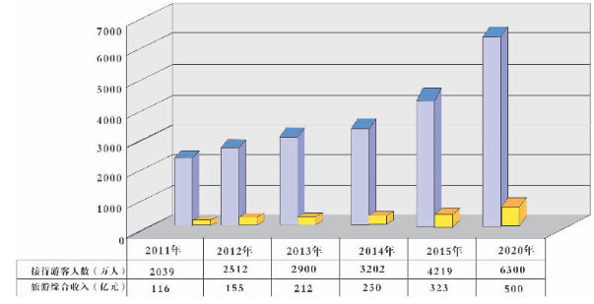

图2-8 渭南市旅游业主要指标2020年预期

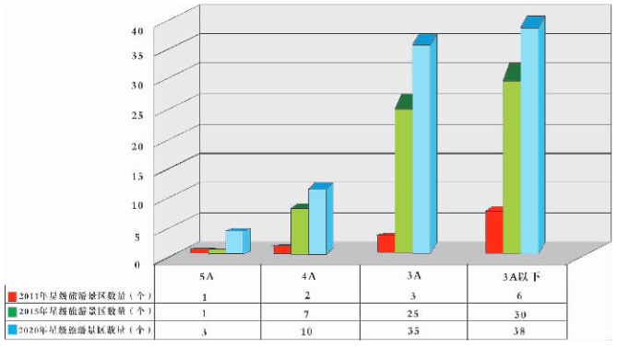

图2-9 渭南市旅游景点数2020年预期

5、航空特色资源

（1）机场资源日益完善

陕西省“十三五”规划提出，要启动西安咸阳国际机场三期扩建工厂，建成延安、安康机场、完成榆林机场改扩建，启动宝鸡、府谷、定边支线机场建设，加快一批通用机场河低空飞行服务站建设，培育基地航空公司。

目前，渭南市正在积极推动华山通用机场、韩合通用机场（陕西省首批重点推进机场建设项目）建设，渭南市与中国飞行试验研究院也在逐步落实民用飞机试飞跑道等规划建设事宜。可以预期，在市域范围内，随着机场建设提速，渭南未来有条件构建韩合机场-卤阳湖内府机场-华山通用机场转场飞行培训网络，加快通用航空培训产业的发展。

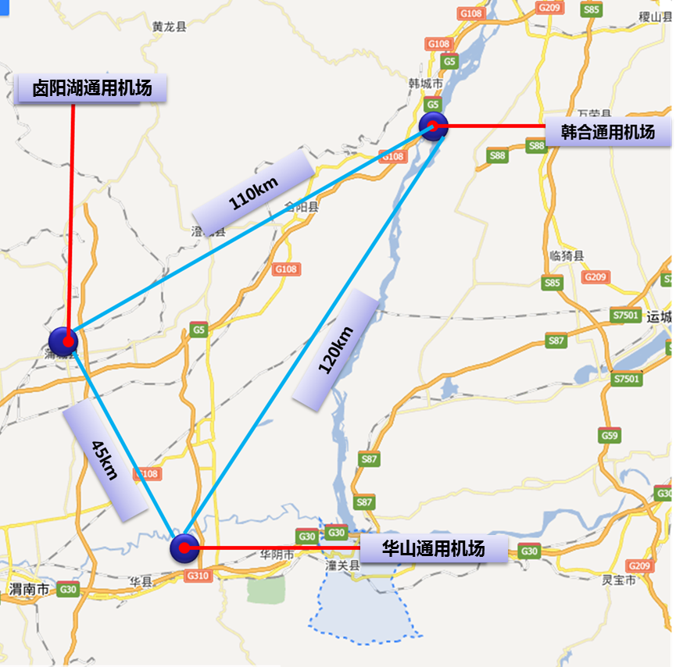

图2-10 渭南市通用航空网络示意

目前，在省市领导的大力支持下，渭南市与中国飞行试验研究院经过多次磋商，于2016年5月27日正式签订了民用飞机试飞跑道及其附属设施项目合同书。预计试飞机场建设项目总投资18.1亿元，用地6000亩，新建设1条4000米长、80米宽的民机试飞跑道，并建设完备的飞行起降、指挥监控和场务保障设施，配套建设基本的地面试验、后勤保障等相关设施。目前项目已立项，其他手续正在办理中，首批2.15亿元征地拆迁费用已到位，已完成1200余亩地表附着物、土地补偿以及董楼村部分拆迁补偿。

国家民机试飞基地建设启动，力控航空装备制造项目开工建设，为卤阳湖发展通用航空总装制造、民用飞机销售交付等奠定较好的产业基础。

（2）中国国际通用航空大会蜚声国内外

“中国国际通用航空大会”（简称“通航大会”）是国务院批准的中国通用航空界规模最大、专业性最强的国际性展会，每两年举办一次，陕西西安是中国国际通用航空大会永久会址，阎良航高基地和卤阳湖内府机场则是通航大会的重要依托。

以2015年中国国际通用航空大会为例：大会于2015年10月中旬在西安、阎良、蒲城三地开展，为期五天。大会设定五大活动，分别为大会开幕式、飞行表演及飞机静态展、通用航空高峰论坛及专业论坛、航空设备器材展、项目签约暨成果发布会以及项目推介会。

·参展企业600余家，参会企业800余家，来自美国、英国、法国、德国、意大利、捷克、澳大利亚、加拿大、新加坡、立陶宛、瑞典、奥地利、斯洛伐克等20个国家和地区会议代表参会，150多架飞机，有58架将参与飞行表演，92架飞机参加静态展示。

·观展人次20余万人次，签约项目89个，总额达313.53亿元，交易通用飞机453架。 作为大会主要执行单位，西安阎良国家航空高技术产业基地签约项目共计25个，签约总额218.58亿元。

（3）直升机与无人机电力巡线需求迫切

渭南是国家级能源产业示范城市，素有“煤炭之都”之称，拥有韩城火力发电厂、富平神华火力发电厂，区域范围内高压线密布，特别是韩城-信义变电站之间330KV电网密布，适宜开展直升机、无人机电力巡线业务。在750KV信义变电站、韩城发电厂、富平发电厂、750KV洛川变电站组成区域通航巡线网络，适宜利用直升机、多旋翼无人机开展电力巡线。

（4）卤阳湖通航产业园区政策、空域、文化旅游资源突出

卤阳湖通航产业园是2007年渭南市政府与阎良国家航空高技术产业基地合作建设的通用航空产业园，坐落于经陕西省政府批准设立的省级开发区——卤阳湖现代产业开发区内。卤阳湖通用航空产业分别被国务院、中国民航局、中国民航科普基金会批准为“中国国际通用航空大会”永久会址、国内首个“通用航空试点园区”和“全国航空科普教育基地”，园区政策条件优越。

渭南市委、市政府高度重视卤阳湖通用航空产业发展，将其列为全市八大支柱产业之一，出台了《渭南市通用航空产业发展实施方案》、《渭南市人民政府关于加快通用航空产业发展的意见》、《渭南市人民政府西安阎良国家航空高技术产业基地关于成立“渭南通用航空产业发展联合推动机构”的意见》等一系列文件，加大推动卤阳湖通航产业发展。园区内已建成1200米×45米的2B级跑道，以及停机坪、机场综合楼和指挥塔台、停机库等机场基础设施，安装了气象、通讯、ADS-B等机场专用保障设备。目前，内府机场入驻通航企业18家，飞机34架（省体育局8架），已培训私照飞行员125名，累计完成1万多飞行小时，起降架次7万余次。

卤阳湖通航产业园拥有陕西唯一、全国少有的内陆通用机场，有半径20公里、高度2000米以下的空域，地势平坦，周边净空条件良好，有12.5平方公里盐湖湖面和5平方公里的草地可作为飞行体验区，可建立全国独有的集陆地、草地、水上跑道，良好的空域、净空、地势条件为卤阳湖发展通航培训、低空旅游等通航产业奠定了良好基础。

文化生态旅游资源突出。目前，卤阳湖已经建成1500亩生态湖面，恢复1000亩浅滩湿地，建成1000亩景观林带；景区已获批国家湿地公园和国家级水利风景区，旅游综合体、特色美食、航空博物馆、航空体验旅游等一批要素保障和特色旅游项目正在逐步推进。

（5）富平政策和区位优势有利于承接阎良航空装备项目延伸配套产业

富平航空产业园坐落于富平高新技术产业开发区，享受省级高新区相关政策，毗邻中国航空城阎良,紧靠京昆高速，距西安、铜川、渭南、咸阳均约50公里。综合来看，航空产业园位于富平、阎良市区中间位置，具有非常优越的区位条件，与阎良航空城仅一河之隔，连接富平和阎良的石川河大桥即将建设完成，10分钟车程即可到达阎良中心区，非常适宜吸引南部阎良航空工业基地的技术人才和产业工人资源，有利于承接阎良航空装备制造延伸配套产业。目前，富阎一体化发展已经列为省级战略，富阎两地产业融合发展是必然趋势。

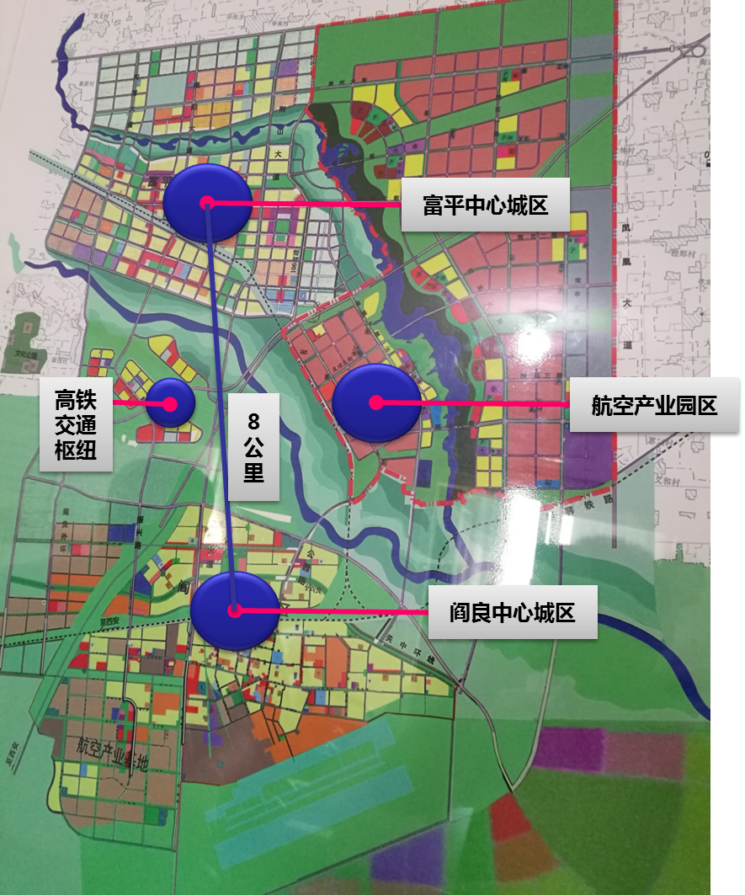

图2-11 富平、阎良中心城区与富平航空产业园区位示意

富平区位交通优势尤为明显，未来西延高铁及西铜城际、西渭城际铁路等均途径富平，高铁富平站与阎良站也是关中地区城际铁路枢纽中心站，**是西安以外的最大高铁与城际铁路枢纽交换站，**西延高铁、西渭城际、西铜城际、阎良-机场城际、阎良-渭南城际均在上述站点进行换乘。

表2-7 陕西省国有军用企业分类统计

|  |  |  |
| --- | --- | --- |
| 序号 | 军工领域 | 企事业单位数量 |
| 1 | 汽车制造领域 | 10 |
| 2 | 机械、电子制造领域 | 47 |
| 3 | 石油、煤炭、有色金属 | 9 |
| 4 | 钢铁制造领域 | 5 |
| 5 | 航空、飞机制造领域 | 11 |
| 6 | 航空发动机、发动机制造 | 7 |
| 7 | 航空电子领域 | 9 |
| 8 | 航空系统制造领域 | 9 |
| 9 | 其他航空机械制造领域 | 28 |
| 10 | 航天制造领域 | 41 |
| 11 | 航空、航天、军工材料制造 | 8 |
| 12 | 电子信息领域 | 14 |
| 13 | 兵器制造领域 | 35 |
| 14 | 船舶制造领域 | 5 |
| 15 | 核工业制造领域 | 5 |
| 16 | 石油工业制造领域 | 1 |
| 17 | 铁路、机车制造领域 | 2 |
| 18 | 其他工业制造领域 | 9 |

**（三）面临问题与不足**

陕西作为我国的老牌航空大省，通用航空起步较早，但受制于政策、法规、经济发展水平等条件制约，目前尚未能取得突破性的快速发展。

我国通航产业发展整体起步较晚，维修、培训等相关产业发育不足，缺乏足够的飞行员等人才储备。根据相关研究机构披露的数据，目前全国经营性通用航空企业以每年超过15%的速度增长，中国通航飞机采购量每年以超过30%的速度增长。通航全行业人才普遍匮乏，现有的培训水平跟不上行业发展速度。

在通航全行业人才供不应求背景下，通航专业人才多集聚于沿海经济发达地区与部分省会城市，受制于渭南地区区域经济发展水平影响，渭南对通航高端人才吸引力相对不足，需要加大对通航人才政策吸引力。

**（四）渭南发展通用航空SWOT分析**

在经济转型升级、换挡变速的新常态下，在国家“一带一路”和陕西西渭融合发展的战略背景下，渭南市作为拥有重要通用航空资源的内陆城市，具有发展通用航空产业的客观必要性和现实可行性。

未来渭南市应紧抓我国通用航空发展机遇，克服地区人才劣势，扬长避短，错位发展，大力推动卤阳湖通用航空总装及通用航空运营市场前景较好的产业，如通用航空总装制造、通航培训、旅游等产业，同时发挥富平地区距离阎良空间距离近、交通条件好、生活成本低的突出比较优势，积极承接阎良航空装备制造业延伸出的配套产业。

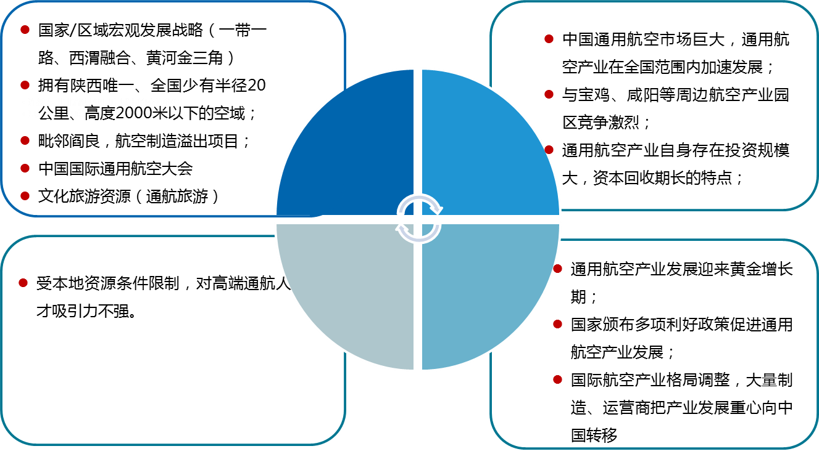

图2-12 渭南市通用航空产业发展SWOT分析

**三、渭南航空产业发展总体思路**

**（一）指导思想**

1、坚持科学发展

综上所述，航空制造和通用航空虽然面对难得的发展机遇，但也有各自尚待解决的发展难题。因此，渭南市航空产业发展应以科学发展观为指导，坚持以市场需求为导向，坚持管理创新与科技创新、制度创新相结合，从各地产业条件、区位基础和发展实际出发，加强科学论证，避免盲目跟风，重视对外交流和产学研合作，优先发展具备产业基础、符合政策导向、拥有比较优势、市场需求旺盛的产业领域。

2、加强统筹规划

进一步主动作为，加强指导，统筹规划，做好航空发展的引导工作，各园区应根据本地实际情况，与专业咨询研究机构合作，做好本地区通航产业发展规划编制，注意相关规划与国家规划和本规划配套衔接。坚持产业发展“一张蓝图”。将产业发展和城镇化建设、航空制造和高端装备、通用航空和高端服务发展统筹考虑，综合规划。

3、突出特色优势

渭南各地在发展航空产业时应坚持政府引导与市场主导相结合，注重与本地产业基础、资源优势、区域特色紧密联系，因地制宜、扬长避短，切忌一拥而上、重复建设、贪大求全和恶性竞争，避免经济趋同化、产业空心化，力争形成特色鲜明、各具活力的整体发展格局。

富平主要以服务、承接阎良航空科研、零部件制造、航空发动机及配套零部件、航空航天复合材料、航空维修零部件等为主，而蒲城主要依托内府机场，以飞机整机制造、通航运营为主，二者形成不同环节的航空产业链错位发展布局。

4、着力创新驱动

要加强调查研究，积极总结和学习借鉴全国各地发展经验，高度重视创新驱动，以科技创新带动产品创新，以金融创新促进组织创新，以商业模式创新推动体制机制创新，以创新驱动引领转型发展。通过创新，建立更符合本地产业发展客观现实，更适应本地资源条件，更有利于发挥政府整合资源和市场配置资源综合优势的本地特色比较优势，使渭南航空产业发展既能贴合实际、特色鲜明，又能建设有序、整体协调；通过龙头项目牵引，吸引国内外产业资本和航空资源在渭南地区集聚，承接阎良航空城和国家航空高技术产业基地外溢项目在渭南落地，打造航空特色新型装备制造聚集区，使渭南成为陕西航空大省的新兴航空重地。

**（二）发展定位**

渭南航空产业发展着重打造“一大产业、两个基地”即全市重点培育航空这一大产业和打造位于富平的军民融合航空航天配套为特色的航空装备制造业基地和位于卤阳湖围绕通航运营、民机科研试飞中心、航空总装及其配套形成的国内知名大型航空产业基地。

行业发展坚持“全市统筹、错位发展”，由市政府统筹市辖各县航空基础设施和项目落地，发展上要注意错位布局，根据区域优势，形成特色。在具体工作中，应关注大航空产业的引领带动作用，不纠结于产业规模较小的细分领域本身，因地制宜促进本地区高端装备制造业和高端服务业发展。

**（三）总体目标**

以将渭南打造成我国西部航空城的重要支点为目标，坚持富（平）阎（良）一体化的发展思路，承接西安地区高端装备制造业和航空服务业转移趋势，通过在富平大力发展军民融合的航空配套产业和相关装备制造业，形成我国中大型飞机/军机、发动机、自主品牌通用飞机、无人机等航空装备配套产业核心区。同时，在卤阳湖围绕卤阳湖内府机场，依托民用飞机科研试飞机场和对乌（合作）等大型项目和飞行大会等大型活动，大力发展通航飞行展示、民机试飞、航空国际合作相关产业，成为具备全国展示效应的航空产业展示中心、全国唯一民用飞行试验和适航审定试飞交付基地，成为结构合理、高效发展、产城融合的国际知名航空产业基地；以富平、蒲城航空产业园为核心，带动渭南市航空产业发展，促进渭南成为西（安）渭（南）国际航空城的重要组成部分。

**（四）分阶段目标**

**到2020年**，打造富平航空装备配套产业基地，初步形成军民融合的航空配套制造集聚发展态势，军民融合、富（平）阎（良）一体的西部国家航空城建设初见成效，成为国内规模较大的运输机、通用飞机、航空国际转包生产制造基地、富平航空专业企业超过30家、国家民机试飞基地及其配套项目落户；以卤阳湖为中心初步构建含西部地区通航运营中心；成为陕西通航发展示范区，打造多个通航运营节点机场；实现全市航空制造及通用航空相关业收入突破100亿元，直接和间接带动就业岗位突破9000个，成为全市战略性新兴产业的领跑者。

·以卤阳湖内府机场为核心，初步形成以卤阳湖、韩合、华山等机场为结点的通航飞行网络，培育区域航空飞行应急救援和城市公共服务能力；依托通用机场大力推动通航旅游、航空运动、通航培训发展；民机科研试飞跑道及其保障配套、通航整机及相关配套项目初步形成。

·以富平为核心的航空配套制造及无人机产业快速发展，初步形成航空配套产业集群；全市航空装备制造、通航整机及其配套制造形成直接及间接经济效益80亿元。

·全市飞行小时数达到0.6万小时以上，其中航空培训、短途运输等达到2000小时，通航城市低空旅游、公共服务飞行达到500小时。

**到2025年**，形成功能完善的通航产业发展网络，打造航空装备制造、通航运营、通航保障三大产业集群，拓展民机试飞机场功能，发展航空客货运及围绕民机试飞机场相关临空产业，全市通用航空及相关产业收入突破300亿元规模，直接和间接带动就业岗位2万个。

**飞机总装及配套装备制造。**到2025年，通航整机、中小型活塞类航空发动机、无人机等产品型号形成谱系化发展，提高航空配套生产能力。中小型活塞类航空发动机500台套，通航整机年生产能力达到200架，航空装备制造、整机制造等年产值达到260亿元。

**通航运营与民机试飞保障。**以卤阳湖内府机场、民用飞机科研试飞机场为主要载体，通航运营业务全面展开，拓展民机试飞交付、民机维修检测中心，择机发展民航客货运及临空产业。通航飞行小时数达到1.5万小时/年，机队规模达到100架以上，到2025年实现年经济产值30亿元。

**航空保障与配套服务。**民用飞机试飞保障、FBO、维修与通航体验、航空主题公园、通航总部经济、通航旅游、航空新市镇等实现快速增长。年经济产值达到10亿元。

**带动就业岗位与累计固定资产投资。**到2025年，航空产业直接与间接带动区域就业岗位达到2万个以上，成为推动新型城镇化建设，带动就业人口转移重要的战略新兴产业。累计固定资产投资200亿元以上。

**（五）重点任务**

**1、围绕航空市场需求，加快机场及其配套基础设施建设**

统筹协调通用航空与公共运输航空发展，优化规划布局，推进通用机场、支线机场建设，加快华山通用机场、民机试飞机场、韩合通用机场建设工作。以华山旅游资源为支撑，加快推进华山通用机场选址，协调机场项目立项建设，争取华山通用机场“十三五”实现通航，提升华山景区通达能力。加快与试飞院合作，加强项目用地拆迁安置工作力度，围绕国家民机科研试飞跑道，建设国家民机科研试飞基地项目。

此外，在渭南市部分景区、重要景点等设立通用机场临时起降点、直升机机坪，打造渭南市支线机场-通用机场-临时起降点“三位一体”的通用航空区域飞行网络。

**2、围绕机场基础设施建设，构建航空特色产业体系**

围绕华山通用机场、韩合通用机场及卤阳湖内府机场构建通航运营服务网络，发挥卤阳湖生态资源优势及民机科研试飞跑道，重点发展通航总装制造、通航文化旅游、通航培训、航空运营及民机试飞相关保障服务及延伸产业。

引进和培育飞机制造项目，主要以通用飞机、大飞机（安-225运输机）制造为主，兼顾部分通航总装制造配套生产项目，做大做强航空总装制造产业；通航运营服务主要围绕卤阳湖内府机场构建通航运营服务网络，打造通航运营服务内容与业务体系，全面提升渭南市通用航空服务经济社会发展的能力。

通航配套保障主要依托通航资源优势，强化政府宏观引导作用，提升航油、航材、飞行服务站等通航相关的配套保障服务能力。延伸产业重点发展通航金融、通航小镇、地产会展、通航总部基地、航空新市镇等。

**3、聚集航空高端产业业态，加快产业园区建设**

围绕卤阳湖内府通用机场、民机科研试飞跑道等资源，和对乌开展战略合作的历史性机遇加快航空制造产业、通航产业发展，加快大型民机试飞及配套、通航产业发展，形成我国西部地区飞机总装试飞、通用飞机制造、通航运营、航空保障服务为特色的航空产业基地。

依托富平航空产业园区位条件和政策资源优势，借力阎良航空工业丰富的产业工人和技术人才资源，大力发展航空装备制造、无人机、航空航天新材料、航空职业教育培训、航空零部件制造等航空高端产业；同时，围绕航空延伸制造业，发展航空活塞发动机和零部件配件、精密仪器、智能装备等产业门类，形成我国西部地区富有特色的航空装备配套制造基地，并以此为抓手，聚集人气，促进产城融合，加快富阎一体化建设。

**4、营造航空产业发展氛围，加强招商引资力度**

借助中国国际通用航空大会（渭南），以通航展会为平台，加快渭南市航空产业对外招商引资宣传力度，举行航空论坛演讲、项目签约、客户推广、新机型发布、航空高端咨询、观众飞行体验等各类活动，加快航空产业聚集，推动航空商贸服务业发展。

营造全社会了解航空、关心航空、支持航空发展的文化氛围，积极争取上级领导和有关部门对渭南市航空产业发展的政策支持和倾斜，为航空产业发展创造良好的软硬件环境，加强招商引资策略研究，结合自身条件，制定有针对性的招商引资战略和政策，吸引产业资本进入和航空企业入驻。

**5、拓展通用航空应用领域，提升城市公共服务水平**

积极响应渭南民生保障、城市管理、社会服务、高端消费等多元化现实需求，充分发挥通用航空在医疗救护、应急救援、警用飞行、交通疏导、气象服务等领域快速、灵活、高效特点，大力拓展通用航空在渭南城市公共服务职能领域的应用。加快通航运营企业引进，提升渭南市公共服务水平。

积极鼓励通用航空私人娱乐飞行，拓展低空观光游览、空中婚礼等通航娱乐消费发展，拓展通用航空应用领域。

**6、发挥资源比较优势，推动航空配套服务项目落地**

围绕卤阳湖、富平航空产业发展定位，因势利导，鼓励发展延伸航空配套服务项目。卤阳湖重点推动通用航空飞行员培训基地、通航固定运营基地（FBO）、民机科研试飞保障配套中心、飞行俱乐部、航空特色酒店、景区通航游乐设施、航空文化与科技公园、通航小镇等特色航空运营服务配套项目，全面提升卤阳湖航空配套支撑服务能力。富平重点发挥富阎一体的乘数效应，借助阎良航空工业基地资源优势，建设航空创新孵化基地、航空职业教育技术培训中心等配套服务项目，夯实航空产业基础。

**7、强化卤阳湖生态环境优势，推进卤阳湖航空飞行营地建设**

为抢抓我国航空运动产业发展战略机遇，普及和推广航空运动项目，加快航空运动产业发展，国家发改委联合体育总局、国家发展改革委、交通运输部等9部门印发了《航空运动产业发展规划》。规划提出，到2020年初步构建布局合理、功能完善、门类齐全的航空运动产业体系，基本形成安全规范、管理有效、广发参与、军民融合的航空运动产业发展格局。卤阳湖内府机场拥有发展航空体育运动得天独厚的资源条件，在卤阳湖内府机场有跳伞沙盘坑，可以进行三角翼、动力伞等其他特种飞行低空飞行表演，目前蒲城每年已经有一定数量的体育飞行活动在此进行，具备基本的航空飞行营地建设条件。

加强卤阳湖航空飞行营地基础设施建设，充分利用卤阳湖内府机场本场空域资源，协调规划航空飞行营地间低空目视飞行航线，满足内府机场航空体育竞赛表演等需求。同时，对接陕西省体育局，以蒲城内府航空运动学校为核心，探索航空飞行营地与学校体育场、重要体育产业基地、高速公路服务区等融合发展。鼓励卤阳湖航空飞行营地与住宅、文化、娱乐、旅游景区等综合开发，打造航空运动服务综合体，建立航空、航天科普教育基地，培育特技飞行表演、轻型飞机培训、动力滑翔伞、三角翼等特色航空体育项目。以卤阳湖航空飞行营地为载体，积极向国家体育总局申请，成为国家航空飞行营地示范工程。

**8、破解跨地区要素流动制约，构建渭北航空产业走廊**

利用卤阳湖、富平、阎良南北向连、优势互补、资源共享的合作优势，加强规划对接与产业融合，形成多集群航空产业发展经济带。培育通航产业发展集群。加强航空产业规划对接，联动发展集研发、制造、维修、培训及飞行保障等为一体的通用航空产业链。打造民机试飞、适航审定产业集群。依托国家民机科研试飞基地项目建设，实现空域和指挥系统、场务保障资源共享，吸引跟飞机配套企业入驻，建成唯一配套完整的民用飞行试验和适航审定试飞基地。推动航空物流枢纽港建设。抓住西安建设国际化大都市和渭南建设陕西东大门的有利时机，依托阎良航空基地及卤阳湖机场的优势整合资源发展航空物流业。

**四、航空制造与高端装备制造业产业规划**

**（一）富平航空装备配套加工发展****研究**

1、航空装备配套产业的组成

现代航空装备的系统集成度、技术复杂性及可靠性要求非常高，在很大程度上体现了一个国家的国防实力和工业能力。一般来说，一架飞机会由机体、发动机、机载系统三大部分组成，从制造工艺和产品性质上可进一步分解为锻铸件、机加件、标准件、成附件等几类部件构成。国际上，一般主机厂只负责部分机体材料的生产和系统集成总装工作，其它由配套厂商提供。我国航空工业一直采取小而全、大而全的发展模式，主机厂也生产部分难度不高的标准件、非标小零件和较简单的成附件。随着现代飞机复杂性的不断提升，配套专业化成为不可逆转的趋势。主机厂逐步将技术要求不高、产品附加值不大的零部件外包给民营企业，对某些企业内部不能生产的大型、高标准、高要求的零件生产也逐步向外放开。明日宇航目前业务领域正是集中在大型锻铸结构件的精加工领域。基于航空器发展的专业化配套趋势，航空配套已逐步发展成为社会资本进入航空制造领域的一个新兴产业。

2、航空装备配套产业的特点

航空装备配套产业由于其受航空工业特殊的行业要求影响，一般来说具有如下特点：

**高标准、高资质**

航空装备由于对于产品可靠性有着极高的要求，因此其配套产品都是按照国军标等一定的标准生产，而生产企业也需要经过多项资质认证。从国际发展情况来看，航空装备标准一般是要求最高的工业标准。而获得航空配套资质对企业来说，也说明其专业能力得到充分认可。

**小批量、多品种**

就我国目前航空装备发展情况来看，任一机型年产量都不足百架，因此配套产品的绝对数量比较有限。但是专业化发展企业依托自身专业优势，一般都是同时给多个机型进行配套，并对同一机型同时配套多个有一定技术相通性的部件或产品，所以航空配套产业存在小批量、多品种的特点。

**高投入、高风险**

由于航空配套的以上特点，因此需要航空配套企业根据主机厂所的需求不断研究新技术、开发新产品，而由于航空材料的高品质和产品的高要求，必需要高投入进行支撑。在我国，这些航空配套产品研制投入曾大部分由国家承担，但是随着配套企业自身属性的多元化，航空配套产品研制投入也日趋多元化，而其高技术、高投入、小批量的特点也带为这种投资带来了高风险的特性。

**高科技、高价值**

航空装备是一种典型的高科技产品，这种高科技特性是建立于新材料和新技术大量应用的基础上，因此即使简单的零件由于其材料本身的特性和高标准的性能要求也会有较高的科技含量。也正是由于这种高科技、高标准的特点，航空配套产品价值远较同类产品为高，即使是同样规格的螺丝，航空产品的价值可能是同类非航产品的成百上千倍乃至更高。

3、富平航空装备产业拓展领域

富平航空装备产业以国际航空产业发展趋势为指引，充分考虑阎良航空装备制造延伸配套领域和政策导向需求，重点拓展航空装备结构件加工、标准件及复合材料产业领域。

（1）航空工装和装备结构件加工

工装和结构件加工是目前民企参与主要配套领域，机加工艺能力与设备能力关系密切。拓展航空装备结构件加工工艺环节是富平目前最易拓展也是必须拓展的产业领域。依托阎良航空制造基础，由其拓展工艺环节或直接引进具备相关生产技术实力的企业为之配套，丰富铸造、模锻、机械粗加工、表面处理、热处理等工艺环节，使富平具备完整的大型航空结构件生产加工工艺链条。特别值得注意的是目前航空所用钛合金和高温合金金属构件，材料制备和工艺加工一体化的专业发展趋势日趋明显。而高新金属材料领域正是我国民营企业参与航空装备配套的优势领域，是可以考虑发展的航空工业领域。

（2）航空标准件制造

航空标准件是航空装备生产中应用最为广泛的零件，一架飞机的标准件数量可占飞机零件总数的80%以上。航空标准件的性能直接决定着航空器的结构和系统的可靠性、维修性，根据用途分为紧固件、机体构件、卡箍/弹簧/衬套、管路密封件、操纵件、机电接插件和轴承七类。根据有关资料预测，2017年和2020年全球民用航空航天类紧固件的市场容量将分别达到49.2亿美元和62.5亿美元。我国航空标准件产业市场同样需求巨大。根据相关资料分析，2020年国内军用航空标准件的市场需求将达到61.6亿元，民用航空标准件需求量2017年将达到10亿元以上，2020年将达到13亿元左右。

我国航空标准件产业的整体发展状况不容乐观。标准件行业沿袭了主机的研发历程，自主设计能力欠缺，各主机厂大量自行测绘仿制国外产品，造成标准难以统一，形成了企业标准过多的混乱局面。行业内专业化企业数量较少，非专业化小型配套企业数量众多、能力分散，难以形成持续发展能力。标准件生产企业主要满足航空产业需求，民用非航产品少，军民协调能力较差。标准件企业以生产制造为主，缺乏材料基础研究能力，缺少新型航空标准件的专业设计科研队伍，使得标准件制造水平也大大受限。目前仅有部分企业凭借成本优势涉足国外部分低端航空标准件制造转包业务。

陕西地区拥有西安飞机制造公司、陕西飞机制造公司两个大型航空主机厂及发动机、机载设备等相关配套企业，作为我国航空产业的重要基地，对航空标准件有着较大的市场需求，因而对航空标准件类配套企业投资落户、“上门服务”有潜在需要。富平紧邻阎良，土地、物流、人力以及企业运营成本均较低，政策优惠力度大，在吸引航空标准件企业建厂入驻方面具有比较优势。富平应利用和发挥好自身优势，搞好服务平台建设，加强招商引资力度，创新商业合作模式，一方面可瞄准国内，和航空航天标准件龙头优势企业（如中航标准件公司3117厂、信阳航天标准件厂694厂等）或具备雄厚实力的科研院所（如北京航空制造工程研究所625所）积极接洽，争取其在本地投资设立标准件加工厂；另一方面要放眼世界，选择航空航天领域内具有行业技术优势和市场前景的标准件专业化生产厂，作为目标企业，借助商务投资、资本运作等方式，采取合资、参股、购并合作等手段，吸引其与本地企业合作，发展航空标准件产业。

（3）航空复合材料及零部件

航空复合材料是全球复合材料市场中最大的单体市场。随着先进复合材料及其加工技术的快速发展，在通用飞机制造领域，新型飞机开始越来越多的使用先进复合材料。统计表明，2010年通用飞机上复合材料用量，占总材料用量的57%，广泛应用在飞机蒙皮、发动机罩、整流罩、机身框架、舱门、水平安定面、桨叶等方面，近几年通用飞机上复合材料用量逐年增长。复合材料的制造水平逐渐成为国家航空制造工业技术水平先进性的关键因素之一。

复合材料是由有机高分子、无机非金属或金属等几类不同材料通过复合工艺组合而成的新型材料。它既能保留原有组分材料的主要特色，又通过材料设计使各组分的性能相互补充并彼此关联，从而获得新的优越性能，与一般材料的简单混合有本质的区别。

目前，全球复合材料市场正处于快速发展阶段，全球总产量已超过1000 万吨，其中美国占据领先地位。根据JEC近期公布的数据，美国是迄今全球复合材料应用最广泛的市场，其价值占全球复合材料价值的32%，产量占全球的28%；未来5年内美国复合材料工业将保持5%的年增长率。国内复合材料企业主要集中在低端领域，形成了以环氧、双马和聚酰亚胺为主要集体的复合材料体系，以热熔预浸制造技术和热压罐成形技术为主的复合材料成型技术体系。随着相关复合材料和结构材料技术的突破，未来国产军机中复合材料用量将提高到25%左右，减重效率由20%提高到30%，在机翼、机身等主承力结构上更多的采用复合材料，减重的同时将充分发挥复合材料耐腐蚀、隐身等优势。

我国从事各类复合材料生产的厂家较多，但只有少数几家有能力进行航天航空及军用高性能纤维增强复合材料的研发与生产。在航空复合材料领域，国产航空复合材料主要由中航工业内部三家企业提供复合材料，分别是中航工业基础技术院下属的中航高科、直升机公司下属的哈飞公司及中航工业并购的FACC。但是，至关重要的高强度碳纤维等先进复合材料至今依靠进口，国际上对我国高新材料进口也有诸多限制。在此背景下，一些民营企业，通过引进国外技术，已开始尝试从事复合材料的航空配套加工。随着，复合材料在飞机使用上的日益广泛，这一领域将是民营企业从事航空装备配套的广阔空间。

富平在发展复合材料构件产业方面应做好两手准备，一方面鼓励本地企业积极拓展技术开展复合材料试制工作，另一方面要加强在复合材料领域具备优势的高校和科研院所联系合作，积极寻找在碳纤维和预浸料、碳碳复合材料等领域有技术基础的其它民营企业落户富平，开展航空装备复合材料产品制造。

富平复合材料生产以整机生产为带动，通过国内外复合材料制造企业引进的发展模式，积极拓展引进通航总装项目机型的机体复合材料的生产制造项目，同时，开展玻璃纤维复合材料、碳纤维复合材料、树脂基复合材料等生产，实现航空复合材料的转包生产。

富平发展航空复合材料结构件生产，应以区内整机生产为带动，发挥陕西省在航天、航空等军工材料领域技术优势，先期以给区内整机制造企业配套为目标，实现复合材料制造企业的区域集聚。通过国内外企业招商引进的方式，引入陕西省军工材料生产企业，积极开展复合材料结构件的生产。同时注意积极扩大产品类型及产能。

4、发展思路

·依托引入通航固定翼飞机总装生产项目，加强航空飞行器本地配套生产能力，提高引入飞机的本地化配套能力。

·加强富平-阎良区域一体化发展，探索阎良与富平航空项目合作机制，依托富平航空产业园毗邻阎良航高基地优势区位交通条件，吸引阎良航空工业基地高级技术人才，承接阎良航空装备制造延伸配套产业。

·借鉴国内军民融合发展成熟经验，鼓励民营资本参与军工航空工业项目，特别是军用两用技术开发；引导设备资本主动参与航空军用企业改组改制。

·引导有条件企业取得军工体系“四证”（武器装备科研生产许可证、军工保密资格认证和国军标质量体系认证以及总装装备承制单位资格），对取得军工“四证”的企业给予一定奖励。

5、发展目标

2020年，培育或引进航空机体零部件配套企业10家，并实现对引入固定翼或直升机总装项目的机体零部件或生产工序的来料加工、转包生产，年产值达到20亿元以上。

2025年，未来进一步培育或引进军民融合的配套企业达到4-6家，实现对飞机冲压零件、蒙皮零件、液压零件、型材零件等的全面机加生产能力，在交通运输、电器元件、软件协议、高科技材料等军工领域率先实现项目突破。

逐步提高军民融合水平，通过军工体系认证企业达到5家以上，逐步形成年产值50亿元的产业规模。

**（二）航空整机制造**

1、市场需求

（1）固定翼通用飞机

根据通用航空制造商协会（GAMA）的统计，目前世界通用飞机达到36.5万架，2015年出货量2331架,销售额为241.2亿美元。自上世纪80年代以来，通用航空业日趋饱和。短期来看，通用航空产业已经度过了发展期，趋于稳定，很难重现70年代的蓬勃发展。

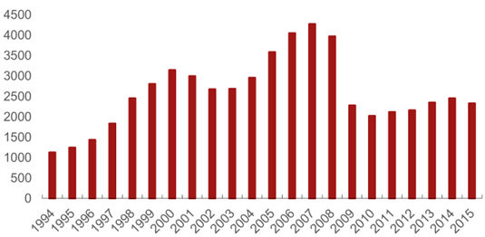

图4-1 1994-2015世界通用飞机交付量

表4-1 1994-2015年全球通用飞机出货量及增速统计（架）

|  |  |  |
| --- | --- | --- |
| **年份** | **出货量：架** | **增速：%** |
| 1994 | 1,132 | — |
| 1995 | 1,251 | 10.5% |
| 1996 | 1,437 | 14.9% |
| 1997 | 1,840 | 28.0% |
| 1998 | 2,457 | 33.5% |
| 1999 | 2,808 | 14.3% |
| 2000 | 3,147 | 12.1% |
| 2001 | 2,998 | -4.7% |
| 2002 | 2,677 | -10.7% |
| 2003 | 2,686 | 0.3% |
| 2004 | 2,962 | 10.3% |
| 2005 | 3,590 | 21.2% |
| 2006 | 4,054 | 12.9% |
| 2007 | 4,277 | 5.5% |
| 2008 | 3,974 | -7.1% |
| 2009 | 2,283 | -42.6% |
| 2010 | 2,024 | -11.3% |
| 2011 | 2,120 | 4.7% |
| 2012 | 2,164 | 2.1% |
| 2013 | 2,353 | 8.7% |
| 2014 | 2,454 | 4.3% |
| 2015 | 2,331 | -5.0% |

我国当前通航飞机仅有2235架，约为美国的1%。可以看出我国通用飞机总装制造领域仍有较大发展空间，而国际通用飞机市场萎缩有利于我国引进国外成熟机型，实现本地化生产。通用航空总装制造从发展的技术难度来看，建议重点发展技术门槛相对低，机型相对成熟，市场需求量较大的中小型轻型固定翼及各类轻小型直升机为主，待技术成熟后，向飞机制造技术难度大，附加值高的机型拓展。如有良好的对外合作机会，也可以通过大规模对外合作，收购引进，直接开展运输机等高价值航空整机制造项目。

2、发展思路

·借鉴山东滨州、重庆发展通航制造经验，采用国际合作模式。通过开展与国外具备技术实力的企业合作，引入国内实现本地有机场条件的地区规模化生产，并填补国内空白。

·依托卤阳湖内府机场及民用飞机试飞跑道基础设施优势，以及蒲城拥有有半径20公里、高度2000米以下的空域，地势平坦，周边净空条件良好条件，引入乌克兰运输飞机、教练飞机、国际成熟品牌通用飞机总装试飞项目。

·**鉴于富平机场项目已上报空军总部审批，并已列入了陕西省“十三五”交通发展规划。同时，富平县已经与阎良试飞院达成合作意向，在富平机场未建成投用前，富平高新区通用航空组装试飞可由试飞院通过阎良机场代理试飞业务。**富平高新区可以依托阎良航空装备技术研发优势，择机发展通用航空总装制造项目，但富平侧重于发展具有国内自主品牌的通用航空飞机总装项目，与卤阳湖航空总装项目实现优势互补，两地协调发展。

3、发展目标

卤阳湖航空整机制造产业发展应充分挖掘目前国际合作组装的发展机遇，从开展飞机总装生产入手，短期内形成直升机、无人机、公务机总装生产和航空发动机制造能力。同时，积极引进先进技术，引进安系列运输机制造和风洞试验场、航空院所等支撑性项目，打造配套完善的航空工业体系；同步设立外贸加工保税区，从民机飞机维修零部件入手，逐步向国际主流机型总装基地迈进。

2020年：通过与国际知名制造厂商合作，引进技术和市场相对成熟的小型飞机型号，在卤阳湖基地建设年产50架各类飞机的能力，富平通用飞机自主创新研发项目取得突破性进展。

2025年：做大做强对乌克兰合作飞机制造规模，在充分消化吸收引进的技术基础上，开展本地初步的研发设计。拓展飞机总装制造的配套生产能力，实现年产200架的生产能力。建成国际知名的航空装备制造基地。借助富阎一体，打造渭南市通用飞机自主品牌。

**（三）航空活塞类发动机/燃机制造**

1、市场分析

活塞发动机飞机在通用航空领域占有主导地位，这一事实不仅反应在现有通用航空飞机数目上，也可以从年飞行时间以及年销售情况中得到佐证。

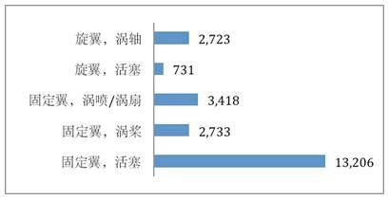

图4-2 现役通用航空飞机数目（数据来源：FAA）

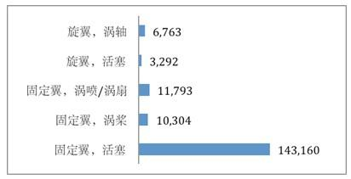

图4-3 通用航空飞机年均飞行时间（千小时） （数据来源：FAA）

活塞飞机能够占主导地位的原因在于它比涡桨飞机更加便宜，且耗油更少，而性能却能满足大部分通用航空活动需求。

表4-2 国际知名活塞类发动机制造企业

|  |  |  |  |
| --- | --- | --- | --- |
| 公司名称 | 使用燃料 | 位置 | 母公司 |
| 莱康明 | 航空汽油 | 美国宾州 | 德事隆 |
| 大陆 | 航空汽油 | 美国阿拉巴马州 | 中航工业 |
| 罗泰克斯 | 汽车汽油 | 奥地利 | 庞巴迪 |
| 蒂勒尔特（TAE） | 航空煤油 | 德国汉堡 | — |

活塞式发动机的制造难度相对来说较低，除莱康明、大陆外，还有一些中小生产厂商如罗泰克斯（奥地利发动机制造商）。莱康明发动机公司（LYCOMING）是世界领先的往复式活塞航空发动机设计和制造商，是通航巨头德事隆公司的全资子公司。目前，世界上一半以上的通用飞机（包括旋翼和固定翼飞机）都使用莱康明活塞发动。蒂勒尔特（TAE）为滨州D40飞机提供活塞发动机，D40已经在滨州实现组装生产，有利于国内引进该款活塞发动机。

另外，随着航空发动机生产厂商与燃机生产厂商日益紧密合作开发，航空发动机厂商也投入了更多精力和技术开发民用燃机系列产品，航空发动机产业存在航空燃机技术向工业燃机转移趋势，一系列高效率、低成本的热力循环技术成功应用。这使发电、机械驱动、舰船及坦克动力装置使用燃气轮机的市场前景日益广阔。

2、重点内容

航空发动机产业在富平发展主要开展活塞式航空发动机的生产。后期在活塞发动机制造业发展到一定基础上，扩大活塞发动机产量，并积极开展涡轴、涡桨类航空发动机的转包生产。

以军民融合技术为牵引，参与汽车、轮船等民用燃机产品及其配套零部件的生产。

3、发展思路

·国际合作模式。依托国内通航飞机旺盛市场需求，引入国外成熟的活塞类发动机总装生，采取境外收购、引入外资或者合资办厂的方式，先期发展高性能小型活塞式发动机，再适度向涡桨式发动机转包生产拓展产业结构。

·发挥陕西省军工企业众多，航空航天发动机军工企业高达11家，积极申请军工“四证”，参与军民融合两用技术开发，以军工技术带动民用燃机发展。

4、发展目标

引入航空活塞类发动机及燃气机项目，并积极参与到涡轴、涡桨类航空发动机的转包生产中，到2020年达到年产100台套的生产能力，年产值达到10亿元，远期到2025年，达到各类发动机500台套的生产能力，年产值达到50亿元。

**（四）无人机及其应用**

1、市场分析

目前，我国无人机行业共有130余家研制单位和数十万架使用量，军、民用无人机的种类也逐渐丰富，包括固定翼无人机、旋翼无人机、飞艇无人机等。无人机是典型的军民融合领域，高空、高速、中远程、长航时、大载荷等军用无人机技术逐渐向民用“渗透”带动民用无人机行业的蓬勃发展。

经过几年的发展，当前无人机的应用范围已涉及国土资源调查、环境监测、水情监测、救灾等多个领域。据不完全统计，目前国内无人机仅民用市场大概有几十亿元的量级。面对这一正在兴起的市场，相关企业和科研机构也纷纷进驻民用无人机领域。

其中农林植保和电力能源巡检这两个领域在目前已表现出较为迫切的需求趋势，且具备较为可观的市场规模前景，而考虑到无人机现阶段的技术已大可满足，故预计供需的契合度较高。在其他相对小众的民用领域方面，无人机凭借其优势，预计也将会在消防救灾、公安系统、国土测绘、气象环保监测、包裹派送等方面一展身手。

2、重点内容

无人机系统主要由无人机平台、地面系统、飞行控制及导航系统、任务系统四部分组成，需要较强的科研基础能力作为产业支撑。

建议在卤阳湖和富平择机重点发展农林植保类、电力能源巡检、消费类无人机。目前，富平已经引入韦加无人机项目，应注重引入无人机系统研发机构，发展无人机地面系统、飞行控制、导航系统信息技术开发，向航拍航测、环境监测、现场监控等领域的小型民用无人机系统的研制集成方向发展。

3、发展目标

卤阳湖和富平航空产业在具备一定的无人机制造产业基础后，可着力于提升自主创新能力，到2020年实现年产1000家以上的小型民用无人机系统的研制生产。

引入2-3家消费类民用无人机，2025年达到年产5000台（套）以上小型民用无人机系统的生产能力，产值达到2亿元以上。

**（五）航空延伸配套制造**

1、重点内容

发挥航空制造延伸带动作用，根据《中国制造2025》总体要求，结合渭南市装备制造业发展实际，重点发展与航空联系紧密的电子信息、高端装备和新型高技术产业。在电子信息方面，发挥航空产业辐射和带动作用，大力推广信息技术在装备制造业产品中的渗透融合，推动产品的自动化、数字化、智能化，提高产品信息技术含量和附加值。在高端装备制造方面，一方面发展以数控机床、新能源新材料制备装备、3D打印设备为主的智能加工装备以及航空专用试验设备。另一方面，可以紧抓我国机场大规模建设发展机遇，重点推进发展机场特种设备，发展飞机牵引车、除冰车、摆渡车等民航机场特种车辆及其相关零部件配套生产。在新型高技术产业方面，充分利用航空尖端科技优势，发展具有广阔前景的新型高技术产业。如以RFID器件、无线智能传感器、智能家居系统以及网络视频监控系统为重点的物联网产业，以增材制造为代表的革命性智能加工技术产业。

2、发展思路与目标

以工业4.0和《中国制造2025》为产业发展指引，紧抓我国军民融合发展上升为国家战略的历史机遇，依托陕西省本地雄厚的军工企业资源，发展技术含量高、附加价值大、小批量、多批次的航空制造配套延伸产业，实现航空制造链条的全面发展。重点发展电子信息、高端装备制造、新型高技术产业，2020围绕航空、发动机引入延伸配套制造企业，实现年产值5亿元以上规模，到2025年实现年产10亿元以上产值规模。

**五、民机试验与通航产业**

民机试验与通航产业主要在空域条件较好的卤阳湖发展，同时兼顾韩城、华山等地通航机场在通航运输、旅游、培训等领域的配合作用，推动卤阳湖通航产业发展。同时，借助卤阳湖园区围绕卤阳湖生态文化旅游、民用飞机科研试飞跑道、对乌合作等重大项目落地机遇，聚焦高端装备制造业和高端服务业打造卤阳湖产城一体的航空产业园。

**（一）民机飞行试验**

1、发展基础

民机试飞基地建设项目是经国务院批准的国家大型飞机重大专项建设项目之一，是国家民用飞机产业发展的重大基础设施。依据工信部及国家中长期航空工业发展规划等文件，试飞中心于2010年展开国家民机科研试飞基地规划方案论证，至2016年2月获得国家工信部和财政部联合发文批复。同期，在陕西省政府的协调下，试飞中心与渭南市政府陆续签署了《战略合作协议》、《国家民机试飞基地项目用地保障协议》等文件。民机科研试飞跑道建设为卤阳湖发展民航相关产业奠定基础，如民机科研试飞测试、利用试飞跑道发展民航运输等。

2、发展内容

卤阳湖地区可以充分挖掘民机科研试飞跑道给予所在地区竞争优势，推动本地及周边区域经济的发展，大力发展民机科研试飞跑道拓展产业，特别是申请开通民航客货运输，推动围绕民机科研试飞跑道相关临空产业。临空产主要指以利用机场资源为主要目的，布局于机场周边的多种产业类型，繁荣区域经济。

**民机飞行试验拓展产业：**围绕民机科研试飞项目，加强与试飞院合作，探索军民融合发展新路径，积极拓展民机试飞相关的配套服务内容，如民机试飞地面监测中心、地面检测维护中心、民机试飞技术研发创新服务、民机大型维修服务中心、民机维修工程支援中心、民机试飞人员配套服务等。同时，延伸引进新舟系列、ARJ系列等民用飞机业务。

**航空客运：**围绕民机科研试飞跑道，择机向民航局申请开通航空客运航线，发展航空客运、公务航空等民航运输业务。引入知名航空公司，加强航空地面服务，为航空公司提供优质的地面代理、航空油料、公务机托管、配载通信、高端商务客个性化服务、货物和邮件进出港等服务。同时，借助现代化的信息技术手段，建立数据处理中心，为企业提供飞行计划处理与解决方案；建立新一代旅客服务中心，为旅客提供全流程的航空咨询、行李跟踪咨询等服务。

**航空物流：**依托渭南地处全国版图几何中心的区位优势，借鉴美国孟菲斯航空物流运营模式，积极引进国内外大型物流企业及电商入驻，发展保税物流、航空快递、航空货代、快递转运、医药冷链物流等，构建综合物流信息服务平台，逐步构建集仓储、运输、加工、报关为一体的“陆铁空联运”的航空物流基地。成为西部最大的航空物流枢纽港。

**临空高端制造业：**围绕民机科研试飞跑道拓展高端制造业，民机配套工艺设备及高附加值临空指向性强的高端制造业，如手机及电脑配件、电子信息、物流网等新兴产业。

**临空现代服务业。**依托民机科研试飞跑道带动的航空客运、航空物流的发展，结合卤阳湖生态环境、通航展会、经济社会发展等地区资源条件，积极推动以航空总部、航空金融、商贸会展、文化旅游、时尚创意等为代表的临空现代服务业。

3、发展目标

2020年，重点发展**民机科研试飞配套保障，建成全国唯一民用飞机飞行试验和适航审定飞行交付基地。**

立足C919大型客机试飞任务，延伸引进新舟系列及其他国产大中型飞机试飞交付业务，聚集相关跟试飞及配套企业入驻。同时，延伸民用飞机试飞交付业务，聚集民用飞机科研试飞及配套试飞企业入驻，建成民用飞机试飞技术研发与创新的支撑平台，建成全国唯一民用飞机飞行试验和适航审定飞行交付基地。

2025年，重点发展**临空现代服务业，构建现代产业体系，建成特色独居的卤阳湖航空生态城，争创国际知名、国内一流的临空经济示范区。**

随着民机试飞机场航空客货运航线的开通，积极推动航空客运、航空物流产业发展。伴随着航线网络覆盖程度扩大，集聚辐射能力增强，结合卤阳湖生态旅游功能，大力发展航空公司总部经济、航空金融、商贸会展、文化旅游、时尚创意等临空现代服务业。

构建现代产业体系为核心，以自主创新、技术引进和提高产业竞争力为动力，坚持航空产业与生态环境建设融合互动发展，建设特色独居的卤阳湖航空生态城，争创国际知名、国内一流的临空经济示范区。

**（二）通航教育与培训**

1、市场分析

近年来随着低空空域改革的不断发展，我国的通用航空事业已得到极大的发展空间，但是仍然存在着部分问题，如通航人才的缺乏。据统计，目前我国在册通用航空飞行员数量不足2000人，通航专家预计未来10年我国对通用航空飞机需求10000架，按照国际飞行员与飞机的人机比为3：1的比例估算，则我国需要净增通航飞行员30000人，平均每年增长3000人，这个增长规模是目前国内飞行员培训市场无法满足的。随着国内国民经济生活水平的提高，飞机进入家庭指日可待,而消防、救援、农业等各个方面都要用到通航，而私人飞机进入家庭后，私人飞机培训将进一步推动通航培训市场规模。

目前，总体上我国专业的飞行员培训机构较少，并且规模不大，学飞人员缺乏一个更好的和完整的学习环境。虽然我国飞机的购买数量增长较快，可大多为民航客机和私人飞机机或商务机，教练机的数量很难满足飞行员培养的需求。同时，培训机场及飞行教员的匮乏也阻碍了航空飞行员的培养速度。

截止2015年底，中国通航维修从业人员总数为4070人，其中1868人取得维修人员基础执照，1718人次获得放行授权。

表5-1 2014-2015中国私、商照驾驶员地区分布

|  |  |  |  |  |
| --- | --- | --- | --- | --- |
|  | 2014 | | 2015 | |
| 私照 | 商照 | 私照 | 商照 |
| 东北局 | 83 | 883 | 193 | 1067 |
| 华北局 | 104 | 4900 | 139 | 5501 |
| 华东局 | 218 | 4972 | 283 | 5587 |
| 中南局 | 968 | 4423 | 1053 | 5040 |
| 西南局 | 1012 | 4946 | 1237 | 5769 |
| 西北局 | 74 | 484 | 90 | 541 |
| 新疆局 | 58 | 338 | 78 | 460 |
| 体育总局航管中心 | 运动驾驶员执照506 | | 运动驾驶员执照609 | |

表5-2 境内141部飞行学校及训练容量

|  |  |  |  |
| --- | --- | --- | --- |
| 合格证编号 | 141部飞行学校名称 | 所在城市 | 训练容量 |
| N1 | 中国民用航空飞行学院 | 四川广汉 | 1800 |
| N2 | 青岛九天国际飞行学院有限公司 | 山东青岛 | 186 |
| N5 | 中国民航大学 | 辽宁朝阳 | 300 |
| N6 | 海南航空学校有限责任公司 | 湖北宜昌 | 312 |
| N7 | 中国飞龙通用航空有限公司 | 黑龙江哈尔滨 | 0 |
| N9 | 新疆天翔航空学校 | 新疆石河子 | 120 |
| N10 | 陕西凤凰国际飞行学院公司 | 宁夏固原 | 120 |
| N11 | 南航艾维国际飞行学院（南京）公司 | 江苏南京 | 0 |
| N12 | 山东南山国际飞行有限公司 | 山东龙口 | 120 |
| N15 | 珠江中航飞行学校有限公司 | 广西梧州 | 90 |
| N17 | 河北致远通用航空有限公司 | 河北邯郸 | 30 |
| N18 | 西安航空基地金胜通用航空有限公司 | 陕西安康 | 30 |

截止2015年8月31日，全国共批准培训机构48家。11家147机构开设有机型培训课程，包括的机型有：Y5，Y5B，DA40，DA42，SR20，G450，R22，EC120，EC155，R44，S-76A，S-76C++，CESSNA172，CESSNA208，Y12(E)，Y12(Y12II，Y12IV)，269C，AS332，CESSNA550，CL604，CRJ200，G550，GL5000，S-92，AW109，达索F7X，L650，PA44共28种机型，覆盖国内通用飞机型号的27.7%。

此外，A2C，AC311，海燕650cs，Z9，Z11，H410，Y11等7种国产飞机可以获得国内原厂家培训。

2、发展内容

为121部民航运输航空公司和135部通用航空运营公司培养民航航班、通航固定翼和直升机商照飞行员；面向私人飞行器购买者和航空爱好者，为其量身打造便捷高效的固定翼和直升机私照飞行员培训服务；打造多元化发展的通用航空培训体系，培养机务维修、空管签派、地面服务、航务综合等专业人才；与航空院校合作，为具有航空梦想的高中应届毕业生提供学历教育+飞行员培训的综合人才培养计划。

重点发展通航飞行员私照与商照培训

·“学历教育+飞行员”执照服务——与航空院校合作，提供学历教育+飞行员培训的综合人才培养计划；

·商照、私照飞行员培训服务——为民航运输航空公司和通用航空运营公司培养固定翼和直升机商照飞行员，打造便捷高效的固定翼和直升机私照飞行员培训服务；

·通航专业人才培训服务——培养机务维修、空管签派、地面服务、航务综合等多专业的通用航空专业人才。

3、发展思路

对于航空培训专业化要求高的通航业务，由市招商局负责，加大国内外招商力度，分别引入战略性合作企业，充分调动、利用渭南市及周边地区机场设施、空域条件等资源，提供转场飞行培训、机务培训、飞机托管、维修维护、航油保障等专业化服务，以战略合作明确其对全市农林作业、旅游体验、私人飞行等其他通航业务的支撑服务要求。

·构建通航转场飞行网络。与韩合机场、华山通用机场、卤阳湖内府机场等资源共享，空中互联互通，构建飞行员转场飞行的通航培训网络。

·引入国内知名航空培训机构。如哈尔滨飞龙国际航空培训有限公司、朝阳飞行学院、青岛九天飞行学院、陕西凤凰等。

·利用引入通用航空运营公司，加强通航维修、维护等通航配套专业人才培训。

4、发展目标

到2020年，积极吸引国内外飞行培训学校入驻卤阳湖。根据国内通航产业发展趋势及西北地区的飞行员需求，卤阳湖地区每年拟开展私照及商照培训500人次，实现年产值6000万元。另外，每年拟开展机务培训200人次，职业技术培训150人次，开展社会普及培训500人次。

到2025年，围绕通用机场网络，发展成为陕西省地区规模较大的航空综合型教育与培训基地，通航教育与培训年产值达到2亿元以上。

**（三）通航文化旅游**

1、市场分析

通航发达国家低空旅游开展比较成熟，纽约、巴黎、伦敦、东京等国际大都市均开展城市观光游览，科罗拉多大峡谷、墨尔本十二门徒、夏威夷火山、新西兰皇后镇等著名景点也开展景区空中游览。这些低空旅游业务依托特定的景观呈现宏大、壮美、惊奇的观景效果，主要使用4-7座单发直升机，开展10-30分钟的短途观景游览，单座价格折合人民币1000-3000元不等。由于这些国家通航基础雄厚、航空文化深厚，加之游客消费能力强、游览效果好等因素，这些城市和景区的游览业务游客众多、企业盈利状况好，已进入良性循环。

国内低空旅游起步于20世纪90年代的八达岭长城游览（S-76机型执飞），但未形成固定业务模式和长期开展。近年来，东方通航、上海金汇、三亚美亚、亚龙通航等企业在厦门、庐山、三亚等地积极尝试开展空中游览业务。2014年8月，受国务院《关于促进旅游业改革发展的若干意见》中鼓励“低空飞行旅游”的影响，低空旅游迎来快速发展，运营企业使用**小型、中型单发直升机，开展91部下的本场空中游览，时间多在8-15分钟，价格在600-1500元不等**。但由于季节性强、游客数量有限、距离景区远、可供座位数少、空域航线限制、政府噪音管制等因素，目前这类项目整体盈利性不强，仍未形成可持续发展的模式。

渭南历史悠久，文化旅游资源丰富，类别多、品位高、特色鲜明，发展文化旅游产业具有十分优越的条件。目前，全市共有县级以上文保单位667处，其中国家级文保单位59处，省级文保单位120处，县级文保单位488处，拥有以桥陵为代表的9座唐帝王陵。西岳华山、洽川湿地、韩城历史名城、富平陶艺文化等一、二、三日游旅游产品，被纳入全省经典线路；自助游、自驾游等新型游览方式倍受青睐，个性化、定制化旅游线路产品不断推陈出新，基本形成了山水观光游览、湿地休闲度假、东府民居民俗、宗教朝拜、文化旅游等多元化的旅游产品结构体系。

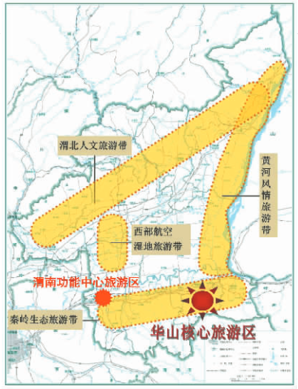

图5-1 渭南市旅游规划示意图

渭南市正在着力构建“”一核一心四带八区的网络化旅游产业发展格局。“一核”即体现华夏形象和文化根脉的华山核心旅游区，依托得天独厚的旅游资源，深度开发华山核心产品，全力建设世界一流精品景区，“一心”，即充分利用新建设的城市型文化、体育、旅游、医疗设施、整合历史文化、生态文化、民俗文化和区域性中心城市的综合优势，依托高铁、高速公路、旅游专线枢纽，将市政府驻地临渭区建设成为辐射全市的综合功能平台。“四带”，即从“南山、东水、北人文、西汉口”的各方位区域资源特点出发，集中力量构建特色突出的四大旅游带：秦岭生态旅游带、黄河风情旅游带、渭北人文旅游带和西部航空湿地旅游带。八区，即以产业化、特色化为导向，引导旅游资源和要素向标志性区域集聚，为发展集群化旅游产业，建设渭南宜居宜游生态区、大华山休闲度假区、韩城古城文化区、陶瓷文化区等八大旅游产业聚集区，形成旅游产业的重要空间载体。

2、重点内容

**城市/景区低空体验游览：**某些景区特别是山区、峡谷、湖面，空中俯瞰伟岸壮阔、山隙飞行紧张刺激、朝霞落日光影变幻，使用航空器的空中观光成为一种特殊的赏景视角。渭南市通航城市/景区低空游览，重点依托城市或周边景区内府机场、华山通用机场发展，重点突出发展渭南市区、卤阳湖、华山等知名风景区发展城市/景区低空游览。

**航空体育运动：**随着人们经济生活水平的提高，对体育运动类活动日益重视，卤阳湖有陕西省航空运动体育学校，内府机场有发展三角翼、动力滑翔伞的飞行条件，在陕西省发展航空体育运动具有明显比较优势。以卤阳湖内府机场航空资源为依托，建立航空、航天科普教育基地，培育特技飞行表演、轻型飞机培训、航空旅游观光等特色航空体育项目，成为特技飞行表演，拖曳滑翔机和航空爱好者的飞行训练基地。

**景区景点之间空中游览：**景区之间特别是大型景区、河流、人文景观之间空中俯瞰，是通航低空航线旅游的重点。充分利用陕西省及渭南旅游资源优势，发挥黄河金三角地区历史、黄河文化、华山等旅游资源优势，打造区域高端游客集散中心。开展大尺度空中景观游览等。建议开通卤阳湖－黄河湿地－华山航线、卤阳湖-黄河湿地－龙门、卤阳湖－壶口瀑布－太行风貌、卤阳湖－黄河湿地－华山等低空航线旅游。

**航空文化游览：**围绕中国国际通用航空大会”（简称“通航大会”）是国务院批准的中国通用航空界规模最大、专业性最强的国际性展会，每两年举办一次，大力发展以航空科普教育、航空体验、飞机展示与飞行、航空主题公园及航空科研创新等为代表的航空文化创意业，依托通航展会推动渭南市航空会展经济、区域商贸物流服务业发展，同时，发挥机场及展会集聚人流、物流、商流、信息流等经济要素的优势，依托通航小镇、通航总部经济、娱乐休闲配套等特色产业集聚区，打造航空新市镇，形成对外交流合作开放平台。

3、发展思路及目标

对空中游览、飞行体验、航空主题游览等时尚消费类通航业务，由市旅游局负责组织协调市内主要旅游景区管理机构、大型旅行社，挖掘景点潜力，与通航运营企业开展专业化合作，在全市范围内科学设计低空航线，与现有景区、旅游线路有机结合，促进旅游产品升级。

卤阳湖以通用航空产业基地为资源依托，以生态资源、现代制造业及现代农业的产业功能拓展为发展路径，深度开展航空旅游，着力打造航空飞行观光之旅、空中极限运动之旅、航空科教培训之旅、航空产业探秘之旅、航空赛事体验之旅、现代农业观光之旅等旅游产品，展示空域风光，构建最具亚洲影响力的航空旅游中心。

同时，以航空博览为核心吸引力，以之为主打品牌，以苇绿鸟飞、泽国风光为自然生态背景，以湖盐文化、火药文化为人文生态背景，深入挖掘、延伸通用航空产业的旅游功能，积极开展湖盐文化访踪之旅、火药文化探秘之旅、宋金战场追忆之旅、历史遗迹怀古之旅、渭北风情感知之旅、渭北民俗节庆之旅，打造具有国内较高知名度的特色旅游集聚区。

到2020年，开通卤阳湖-黄河湿地-华山景区低空航线旅游项目，以及卤阳湖、渭南市、华山低空城市/景区游览项目。吸引拥有135部资质通航运营公司入驻通用机场，年旅游及其带动经济效益达到1亿元以上。引进国有大型或上市旅游企业集团，联手打造秦东旅游目的地。

到2025年，形成开通卤阳湖-黄河湿地－龙门、卤阳湖－壶口瀑布－太行风貌、卤阳湖－黄河湿地－华山等5条以上低空旅游航线，并打造2-3条精品低空旅游航线成为全省的示范项目，带动机场周边通航特色小镇、航空主题公园、通航配套娱乐项目发展，年旅游及其带动经济效益达到10亿元，最终发展成为知名的“国际旅游度假区”

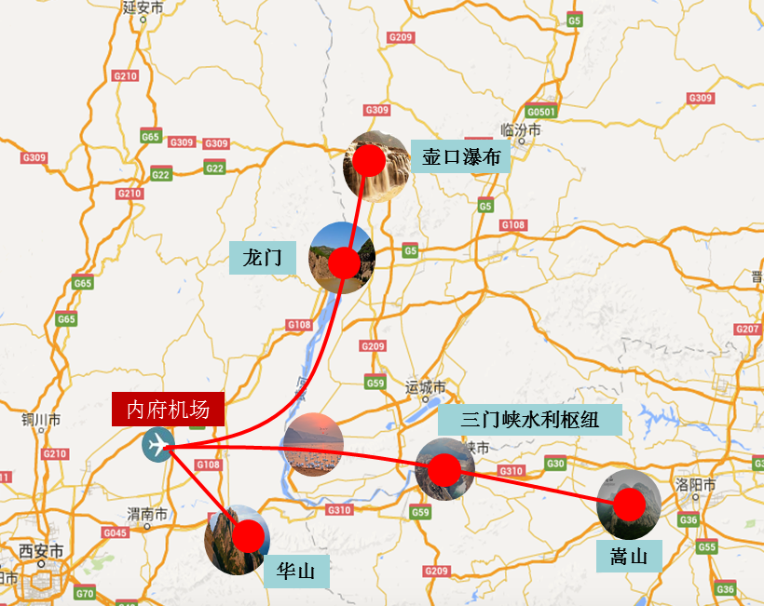

图5-2 通航低空旅游路线

**（四）通航短途运输**

1、市场需求

通用航空短途运输主要通过通用航空短途运输、通勤航空实现，截至2015年底，我国有38家拥有按CCAR-135部资质运行的通用及小型运输航空公司，主要从事小型运输，包括通勤和商务包机，其中包机业务所占比重较大。通用及小型运输航空公司航空器共计370架，其中固定翼飞机267架、直升机103架；共有飞机驾驶员1225人，其中商用驾驶员700人，航线驾驶员525人。短途运输的服务水平主要包括航班频率、可用座位数、票价等指标加以衡量。

2、发展内容及目标

目前，渭南对外连接通道主要是铁路和公路，随着社会经济的发展，铁路和公路运输已经满足不了人们对出行时效性的需求，特别是与高铁、高速公路不发达地区的连接，航空运输的需求更为迫切。因此，渭南市应依托卤阳湖内府机场重点打造以渭南内府机场为中心航线范围500公里范围内的通航短途运输、包机飞行等业务，通过通勤航空来快速衔接渭南与周边城市的时空距离。

·东——连接运城衔接河南，开通面向**运城、三门峡、洛阳等地的通航线路**；

·南——连接商洛衔接湖北，开通面向华山、**商洛、安康、十堰、襄阳、宜昌等地的通航线路**；

·西——连接西安衔接甘肃，开通面向**西安、铜川、宝鸡、天水、庆阳、平凉等地的通航线路**；

·北——连接延安榆林衔接内蒙古，开通面向**延安、榆林、鄂尔多斯等地的通航线路。**

2020年，吸引1-3家拥有135部资质通航运营公司入驻渭南通用机场或参股现有通航运营企业发展通航短途运输业务。目标形成机队规模15架左右，通勤航线达到10-15条，年均运输旅客2万人次，商务包机300架次。

2025年，吸引10家拥有135部资质通航运营公司，年均运输旅客达到10万人次以上规模，围绕通用机场实现区域网络化、常态化的通航短途运输。

3、发展思路

渭南市开展此类业务，可参考国家通航飞行相关补贴标准，制定适应本地的补贴方式和标准，以市场运作为主，初期不足部分由政府补贴，促进行业起步发展，争取加强与民航西北地区管理局政策支持，成为区域通勤网络枢纽节点。

建议引入或参股现有通航运营企业发展通航短途运输业务，鼓励已入住卤阳湖内府机场，开通左右蒲城-运城/三门峡、蒲城-榆林等直线距离200km范围内机场，特别是在五一、十一期间开通旅游包机服务。

**（五）通航农林作业**

1、市场需求

我国是一个农业大国，随着我国改革开放的不断深入和国民经济现代化发展的需要，农林飞机已广泛地应用于农业、林业、牧业生产中。农林航空在我国大面积农作物施药除草、防治病虫鼠害、扑灭飞蝗、人工增雨、飞播造林、护林防火等方面有着不可替代的作用；在西部大开发中，农林航空在植树造林、改变生态环境、发展旅游中都具有重要作用。农林飞机作业效率高、效果好，而且灵活，社会经济效益显著。

通航现有的运行种类包括一般商业、农林喷洒、旋翼机外载荷、训练飞行、空中游览、私用大型、航空器代管业务等。2015年通航统计数据显示，通航作业飞行中从事执照培训52.19万小时、石油服务3.77万小时、商务及短途运输飞行3.57万小时，农林作业3.88万小时，比2014年增长1.5%。

渭南市是陕西省农业大市、人口第二大市和中国重要的商品粮农业基地，也是西北粮食产量第一大市，整个陕西省通航农林作业规模目前较小，这也是未来渭南市通航农林作业亟需开发市场。

2、发展目标

根据渭南市通航农林作业特点，通航农林作业业务市场方向为渭南市和周边县市地区。2020年，采用财政补贴政策，鼓励农户或者大型农业经营者采购通航农林喷洒服务或购置农林作业飞机及配套设备等，形成年均1000小时以上的农林作业量，营业收入达到1000万以上。

2025年，根据通航农林作业组建专业的通航农林作业企业，辐射全省乃至中西部地区通航农林作业市场，形成年均5000小时的作业能力，相关营业收入达到5000万元，构建固定翼飞机+直升机+无人机的立体通航农林作业新模式。

3、发展思路

目前通航农林作业主要是使用轻型固定翼飞机和中小型直升机挂载特种设备完成指定的作业服务。固定翼飞机和直升机均要求有起降机场和复杂的运营保障，作业成本维持高位。

近些年，随着无人机的量产和应用领域的拓宽，无人机被应用于小区域的农业作业效果尤佳，因此渭南发展农林作业应大力推进无人机农林作业的新模式，形成拥有固定翼飞机、直升机、无人机等农林作业全天候、立体式的解决方案能力。再通过互联网媒介广泛收集作业需求，联合金融机构推出通航农林作业产品，有效降低通航农林作业的终端销售价格。形成“价格降低促需求增加，需求增加促作业增加，作用增加促成本降低，成本降低致价格降低”的产业良性发展循环。

通航农林作业根据渭南市农林特点，其业务类型主要有以下几种：

表5-3 渭南市通航农林作业一览表

|  |  |  |
| --- | --- | --- |
| **产业类别** | **业务类型** | **业务内容** |
| **通航农林作业服务** | 航空喷洒 | 包括防治病虫害、草原灭鼠、作物施肥、化学除草、喷洒生产调节剂等 |
| 航空播种 | 包括飞播种草和造林固沙等 |
| 航空监护 | 无人机巡线，野生动物调研、巡护飞行、勘测等 |
| 其他农业航空 | 人工降雨 |
| 航空气象服务搜集、整理、分析气象情报和资料 |
| 无人机植保作业 | 结合渭南富平植保类无人机系统制造，促进本地区采用无人机进行农药喷洒、植被作业覆盖范围 |

**（六）城市公共飞行服务**

1、市场需求

**（1）应急救援需求分析**

航空应急救援是应急救援的一种方式，特指采用航空技术手段和技术装备实施的一种应急救援，航空应急救援使用了高技术装备，需要通过特定的救援主体实施救援，并需要贯彻专业化的救援原则。根据我国国家突发公共事件总体应急预案的定义，主要可以分为以下4类：自然灾害救援、事故灾难救援、公共卫生事件救援、公共安全事件救援。地方航空应急救援能力建设，可以提升地方政府应对自然灾害、突发事件的能力，带动地方航空相关产业发展，在和谐社会建设、促进经济发展、人才储备和城市管理等方面发挥重要作用。

渭南市位于陕西省中西部、地貌类型主要为构造剥蚀低山丘陵、剥蚀堆积高平原及堆积低平原，属陕西省地质灾害中—低易发区。崩塌地质灾害、不稳定斜坡、泥石流、地面塌陷、地裂缝等地质灾害较多，地质灾害造成群死群伤事件的潜在风险高，需要在暴雪灾害、地质灾害、地震灾害以及环境污染状况监测等诸方面做出迅速反应；渭南东部分布着大面积森林，中西部以农田防护林为主，有小面积片林，属于陕西省二级森林火险区，面临森林起火点监控和防范救援的现实需求。

**（2）医疗救护需求分析**

空中紧急医疗救护是指利用直升机或固定翼飞机，配备医疗救护人员和设备，快速到达突发事件现场附近，护理并运送伤病员到医疗机构进行救治的行动。急诊专家指出，创伤病人抢救有“黄金10分钟”之说，即在10分钟内如果得到有效医学救护，死亡率可以降低15%。当距离大医院路途遥远或发生交通事故造成道路堵塞时，120急救难以满足广大城乡地区的急救患者的需要。

渭南有“三秦要道，八省通衢”之称。是中原地区通往陕西乃至大西北的咽喉要道，又是新欧亚大陆桥的重要地段，公路密度每百平方公里43.2公里，高速公路总里程为268.4公里，居陕西省各市之首。因此，建设航空救援医疗中心是必要和可行的。

**（3）警务飞行需求分析**

警务飞行是指为警务活动提供空中支援，主要承担反恐怖活动和处置严重暴力犯罪中对犯罪嫌疑人实施空中跟踪、监控、搜索、围堵，执行运载部署警力和对地支援任务，同时承担在重要地域和高速公路上空进行警务巡逻及交通监控，重要的国事活动等。

**渭南市面临公共安全、社会治安、巡逻搜救等警务航空需求。**随着社会发展，根据其他省市配备使用警用直升机情况来看，警用直升机可在空中应急指挥、大范围动态监视、快速机动投放警力和打击犯罪、追捕逃犯、武装巡控、疏导交通、重大活动安保以及抢险救灾、应急救援等方面发挥重要的实战功效。

**警务飞行可协同推进应急救援、城市管理等政府公共服务水平提升。**在渭南市区交通堵塞路段和地面车辆、人员难以到达的地区，警用直升机的需求就更为显著。警用直升机可以对绑架、抢劫等暴力刑事犯罪分子实施快速、准确的跟踪和抓捕；对火灾、洪灾、爆炸等重大事故可以及时、准确掌握最新动态，并进行空中指挥、空中控制和紧急救援；在日常的交通巡逻中，警用直升机可以及时发现因交通事故等原因造成的交通堵塞、车辆超速、违法占道等现象，进行有效的疏导、调配，并及时指挥处理和打击车匪路霸，形成空地一体的交通管理系统。

2、发展目标

以“政府主导，企业运营”的模式，引入2-3家有应急救援、医疗救护和警务飞行经验的专业化通航企业，或与拟引进的农化作业、林业作业、通航旅游等通航运营企业合作，由政府部门根据渭南市公共安全、社会治安等需求特点，与通航企业签订长期战略合作协议，按年度购买通航公司提供的飞行服务。形成年均500小时的通航公共飞行服务作业能力。

3、发展思路

**（1）应急救援**

引入具有资质的航空企业进行实际运营，重点发展抢险救灾、交通疏导、维护治安、防火灭火、旅游救援等业务内容，力争达到渭南市范围内航空应急救援网络全覆盖，同时为周边20-30分钟飞行半径范围内所有地区提供快速便捷的通航应急救援服务。

**（2）医疗救护**

引入专业的航空医疗救护企业，开展紧急医疗护送、野外医疗救助、危重伤员转移及救治、应急药品运送等业务。与上海、北京等主要城市高端医疗机构进行对接，争取纳入陕西省的航空医疗救护网络体系，采取商业化运作模式，将航空医疗救护合作体系常态化，补充完善传统医疗体系。促使航空医疗救护企业与高端医疗保险机构合作，实现投保人-保险公司-航空医疗救护企业商业链的建立。

**（3）警务飞行**

引入国内有警务飞行经验的专业通航企业，或与拟引进的农化作业、林业作业、通航旅游等通航运营企业合作，由市公安局根据市公共安全、社会治安等需求特点，与通航企业签订长期战略合作协议，按年度购买通航公司提供的飞行服务。

渭南市警务飞行业务应在市内重点地区划设直升机临时起降点。一是按照日常计划进行市区巡逻任务，接受市公安局在遇到公共安全事件、治安突发事件、搜查监视等任务调度。二是根据与消防、卫生、应急救援等联合筹建部门签订协议，按需提供城市消防、交通疏导、事故救援、医疗救护、物资投递等任务。

**（4）直升机电力巡线**

围绕渭南火力发电厂、富平神华电厂及信义750KV高压变电站，开展直升机巡线业务，构建直升机+无人机新兴电力巡线模式，形成年均作业200架次的作业能力，营业收入1000万元。

**（七）航空保障服务**

1、市场需求

通用航空服务保障体系主要是由通用航空机场、固定运营基地（FBO）、飞行服务站（FSS）、维修站（MRO）组成，在通用机场建设的基础上，FBO、FSS和MRO三大服务保障体系的配套建立尤为关键。通航固定运营基地（FBO）和飞行服务站（FSS）、维修站（MRO）是通用航空大发展必须具备的基础设施之一。其中固定运营基地（FBO）是通航产业化发展过程中产生的重要载体，它不仅为飞机提供加油、维修，为飞行提供地面保障、飞行情报信息，还为飞行员及旅客提供休息、办公、商务场所。

截至2015年底，中国已建及在建空管信息服务站共9个，建设模式分3种类型。

表5-4 中国已建或在建FSS

|  |  |  |  |
| --- | --- | --- | --- |
| 服务站名称 | 地区 | 投资主体 | 建设模式 |
| 沈阳法库 | 东北 | 国家部委 | 国家军民航管理部门出资建设，验收后交由地方政府或企业运营管理。 |
| 深圳南头 | 中南 |
| 海南东方 |
| 珠海三灶 | 地方政府 | 地方政府为促进当地通航产业发展，投资建设并指定下属国企运营管理。 |
| 重庆两江 | 西南 |
| 新疆兵团（在建） | 新疆 |
| 山东济南 | 华东 | 联合投资 | 由行业协会＼系统供应商及民航空管组建专门平台合作建设和运营 |
| 山东青岛 |
| 四川成都（在建） | 西南 |

渭南市与中国飞行试验研究院签订民用飞机试飞跑道及其辅助设施项目，未来新建设1条4000米长、80米宽的民机试飞跑道，并建设完备的飞行起降、指挥监控和场务保障设施，配套建设基本的地面试验、后勤保障等相关设施。未来可以依托全国唯一民用飞机科研试飞基地，立足民机飞机建成民机飞行试验与试飞交付基地。

2、发展目标

围绕卤阳湖内府机场，结合民用试飞机场的民航运输功能，引入FBO企业，完成FBO办公楼、机库及其附属设施的规划、设计、建设，引进1-2家国内外知名FBO公司入驻运营。同时，引入1-3家通用航空维修企业。

2020年，围绕卤阳湖现有通航运营企业，鼓励通航运营企业开展航空维修培训业务，承接通用飞机的第三方维修。同时，应积极引进国内外知名的专业通航维修公司，拓展相关业务领域，打造专业的通航维修保障基地。

同时，与陕西省通用机场（起降点）网络同步规划建设，发展航空旅游、公务包机和小飞机货运与快递业务；发展飞机销售、维修托管、航油供应以及金融保险、会展商贸、商务餐饮等配套服务产业；建设高品位航空俱乐部、主题公园、旅游地产等服务设施，打造航空生态旅游聚集区，建成具有国际影响力的通用航空产业基地。

2025年，围绕全国唯一民用飞机科研试飞基地及试飞机场客货运运输发展，引入大型运输民用客机维修企业，建立国产民用飞机大型维修服务中心。

3、发展思路

**固定运营基地（FBO）。**引入通航固定运营基地运营公司或者与通用机场运营公司合资合作，成立通航地面服务公司，为通航企业提供FBO服务。

FBO主要向顾客提供以下四类服务：飞行计划定制、航空情报获取等私人飞机相关的飞行服务；预定酒店、餐饮、租车服务等客户飞行前后地面综合服务及延伸；托管、保养、加油等私人飞行器的停场和地面保障服务；国际知名飞行器展示与销售。

**通用航空维修与改装。**大力推动通航维修企业，利用通航运营、通航制造形成的区域优势，集聚通航维修资源，重点发展：

通航维修维护——积极开展中小型固定翼及旋翼通用飞机、公务机的维护保养、部件维修、机体维修和发动机维修等业务，为通航运营提供日常保障服务。

通航改装——深化通用飞机维修保障能力，拓展客户定制式的通用飞机内饰与改装业务。

其它用户支援服务——包括通航维修工程技术服务、市场与客户支援、维修人员从业培训、其它地面配套服务等。

**航油航汽储备与销售中心。**围绕通航运营、试飞机场及航空运营公司建立区域航油航汽储备与销售中心。

**国产民用飞机维修中心。**围绕民用飞机试飞测试，与民机相关生产厂商建立良好合作关系，引入航空公司、民机制造企业参股的维修测试中心，建立民用飞机维修维护基地。

**（八）航空新市镇**

卤阳湖作为我国通用航空早期试点与先发的地区，先发优势明显，但是在我国通航面临大发展的今天，与其它后来建设的园区相比并无显著优势。建设一个具备活力的通航园区，需要关注的是通航产业本身的一些特性。如前所述即使在美国，通用航空本身并非一个规模巨大的朝阳产业，即使是国际知名的通用飞机产品每年也只有几十架的销量，很多只有几架的交付量，因为全球在售的通用飞机机型数以百计，但每年只有不到三千架的交付总量。因此与大型客机和汽车行业不同想引进一个机型培育产业链的发展路径是不存在的。

但是通用航空有很好的引领展示作用，可以服务于众多领域，与很多行业产生紧密联系，因此充分利用通用航空的展示引领作用，结合区域产业与城镇化发展战略，建设以通航为特色的产业园或新市镇是最可行的发展路径。

**六、政策建议**

**（一）****政策建议**

1、加快建设，融入省域航空规划体系

将渭南市航空产业发展规划纳入陕西省航空产业发展规划体系，保障航空基础设施建设用地。积极与省市国土规划、城市规划等做好衔接，加快机场及其配套项目的行政、土地等审批工作，有序推进渭南市通用机场与临时起降点建设。

加大西渭同城、富阎一体等区域发展战略的力度。站在更高层面统筹产业发展，将渭南航空产业和通航产业发展充分融入省相关产业发展规划，成为省内相关产业的重要组成部分。

2、扩大影响，争取先行试点示范地位

与上级机关、行业协会和知名媒体等形成有机联系，积极参与行业会议、会展，充分利用行业展会、广播电视、互联网及其他现代媒体等舆论宣传工具，加强对渭南航空产业的宣传力度，在提高渭南市通用航空产业知名度的同时，营造全社会各方关心通航产业、了解通航产业、支持通航产业的社会文化氛围，积极争取上级领导和有关部门对渭南通航产业的重视、支持和政策倾斜，为通航产业发展创造良好环境。

充分利用本地和周边地区通航和航空产业先发优势，总结成果，扩大影响，积极争取通用航空示范基地等试点地位，争取将本地航空产业发展纳入西安军民融合试点工作之中。

3、创新模式，积极借力引入社会资本

创新金融模式，通过积极吸纳社会资本，搭建渭南市通用航空产业投融资平台。引导企业融资，鼓励通航企业引进外资，积极创造条件上市融资，引导和鼓励各金融机构加大对重点建设项目的金融支持。发展风险投资，鼓励设立风险投资基金和专业投资评估系统，形成多元化、市场化、专业化的风险投资机制，扶持通用航空创业企业的发展。

同时，鼓励大型企业和民间资本投入机场基础设施建设，采取PPP和融资租赁等多种形式筹集资金开展园区建设，多元化投入，市场化运作。

4、加强协作，建立军地协同共建机制

通过加强沟通协调，创新军地协同管理机制，进一步争取军方空域管理部门对通用航空空域资源利用、机场新建扩建等方面的支持。同时，通用机场、通用航空运营企业主动服务军队发展需要，服从军队空域使用等方面的管理，促进军民融合式发展。

此外，积极推进军地共建航空技术联盟，推动通用航空产品服务国防建设；依托军工技术，拓展衍生通用航空产品。

**（二）保障措施**

1、加强政府引导，成立航空产业推进小组

机场建设和航空产业发展涉及众多相关方，除渭南有关政府部门外，还涉及到作为空域主管部门的军方和通航业务主管方的民航部门，各方能否保持思想统一、步调一致，是推进渭南航空产业发展的一个关键因素。要充分协调好各方有关意见，合理平衡好各方利益关系，凝心聚力、齐心协力，打破部门壁垒，消除条块分割，保证信息交流畅通无阻、规划实施顺利高效，有必要由渭南市主要领导牵头，组建专门的渭南市航空产业推进小组，下设日常办事机构——航空规划建设办公室，形成多方联合工作机制，统一指挥和协调航空产业基础设施规划建设相关事宜。

此外，由于航空产业规划建设涉及到与军方、民航部门关系密切的空域划分，在现阶段，有关各方应与军方、民航部门紧密联系，积极沟通，建立航空产业军地联席会议制度，由主要领导参加，进行工作协调，推动周边低空空域进一步开放的改革进程，加快航空箱的选址、规划、审批和建设进度，保障航空产业规划战略落实和建设顺利实施。

2、关注通航新兴业态，创新产业发展商务模式

要积极关注短途运输、通航旅游等新兴产业领域和无人机等新产品、新技术的应用发展，鼓励相关企业开展和培育新业务、投身新兴业态，加强相关技术应用和迭代，占领产业技术高地。

建议渭南向民航局积极申请，争取能够成为陕西省飞行服务站（FSS）建设南部地区试点，在卤阳湖建立区域飞行服务站（FSS），支撑卤阳湖通用航空运营服务业发展。利用航空公司、空管站等资源，探索政府引导、企业参与的新途径和新型商务模式，共同建设FSS模式，为陕西省乃至西部地区通用航空产业发展提供创新型、探索性经验。

3、提供优惠政策，优化航空产业投资环境

在政策软环境营造方面，要构筑企业服务平台,为航空企业项目落地铺设绿色通道，在工商管理、项目审批、人才引进、社会保障、产权保护、海关监管等方面提供优质、便捷的“一站式”行政事务办理，在法律、政策、财会、税务、咨询、人才、会展、国际交流等方面提供“一条龙”社会中介服务，建立完善的社会化服务体系。

同时，注重为航空产业重大项目争取在基础设施建设补贴、国家产业基金和其它专项资金扶持、地方性税收和土地出让收入减免、人才引进等方面提供相应的优惠政策，为航空相关企业的经营创造良好条件。

4、实行金融创新，保障航空产业持续发展

高新技术产业发展具有创新性、风险性、集约性和时效性的特点，其健康、稳定的发展在很大程度上有赖于先进、发达的金融服务。

加大航空产业投资力度。积极争取民航发展基金、国债资金对民用试飞机场建设的支持力度，采取土地划拨、税收返还、贷款贴息等方式支持机场建设与发展。在金融创新和融资渠道建设方面，有关各方可联合设立航空产业投资基金，以政府投入为主体，吸收国内外的战略投资和风险投资，进行市场化管理运作，为通航产业技术升级和产品更新换代提供资金支持。

·政府投入可考虑通过财政拨款、国债资金、外汇储备和大型企业战略性投资等多种形式筹资，按照规范的产业投资基金来运作；

·社会投入可考虑吸收国内民营资本、法人战略投资、国外风险投资基金和其他国外战略投资等。

5、引进社会力量，加快航空产业基地建设

创新航空产业投资建设模式，鼓励大型企业、工业园区及航空产业主体单位，采取PPP、BTO、BT等多种投资建设模式，推动航空产业园区基础设施建设；引进在园区建设和运营领域富有成功经验、综合实力突出的社会专业开发力量，如华夏幸福、宏泰集团等著名园区投资、建设、运营服务商，开展互利合作，为航空产业基地和园区投资建设出谋划策。

机场及其配套的航空专业园区（产业基地）开发，可采用“以贷还贷模式”、“土地开发模式”、“吸引资金入股模式”、“划片开发模式”等多种可供灵活选择的投资模式，以弥补政府财政不足，借力社会资本，加快推进航空产业基地建设发展。

6、聚焦龙头项目，发挥产业引领带动效应

重点龙头企业是产业发展的主力军，也是产业链式发展的中坚力量，更是未来能否形成产业集群的关键和核心。

针对渭南航空产业重点龙头企业应采取有针对性的专门倾斜政策，如重点人才引进配套政策，实行“重点企业、重点扶植，重点人才、重点照顾”，以营造有利于重点企业发展和智力资源发挥的适宜土壤，不仅促成通航产业重点企业、重点人才在渭南落地生根，逐步形成产业链式发展格局；利用本地高等教育资源平台，与航空产业相关高校、科研院所和优势企业建立长期合作机制，建立校企高技术人才输送通道和人力资源培养平台，实现优势互补、资源共享、相互促进、合作双赢的格局，夯实渭南市通航产业基础，为实现渭南航空产业稳定、快速、可持续发展奠定坚实基石。

**附件一：重点项目**

|  |  |  |  |
| --- | --- | --- | --- |
| **板块内容** | **重点项目** | 功能描述 | **拟投资规模（亿元）** |
| 基础设施 | 华山通用机场 | 1200*30米跑道，停机坪、航站楼等附属设施 | 3 |
| 民机科研试飞基地 | 4800*80米跑道，飞行起降、指挥监控和场务保障设施，配套建设基本的地面试验、后勤保障等相关设施 | 18.1 |
| 韩合通用机场 | 2200*30米跑道停机坪、航站楼等附属设施 | 3.24 |
| 部分景区、重要节点临时起降点、直升机机坪 | 临时跑道及附属设施、直升机起降点 | 1 |
| 飞机制造 | 直升机总装生产厂房 | 直升机总装厂房、零部件厂房等 | 2 |
| 固定翼飞机总装厂房 | 固定翼飞机总装厂房、零部件厂房、机加车间、机库喷漆车间等 | 2 |
| 乌克兰安系列飞机总装线 | 安158、225等机型生产线、总装厂房及配套服务设施 | 80 |
| 韦加无人机及配套项目 | 无人机测试、研发、制造中心等 | 0.5 |
| 军用无人机项目 | 军用无人机测试、研发、应用及制造中心等 | 0.7 |
| 航空高端装备制造 | 航空零部件生产和制造 | 翔鹰航空零部件项目 | 0.5 |
| 航空配套制造项目 | 机加厂房、飞机辅材加工、机加动力厂房、复合材料中心等 | 10 |
| 航空复合材料及飞机系统件维修 | 陕西富平航空维修及飞机零部件制造、防护设备制造，占地25亩，建设7000㎡生产厂房及办公设施，购买相应配套设备 | 0.7 |
| 航空转包配套零件 | 陕西爱维森航空工程有限责任公司投资建设，占地25亩，建设5000㎡生产厂房及办公设施 | 0.5 |
| 活塞发动机制造项目 | 发动机生产总装线、试车台等 | 5 |
| 航空及燃机零部件制造 | 航空活塞发动机、燃机的零部件航空配套制造 | 1 |
| 航空职业技术教育 | 教学中心、试验实习中心及配套服务酒店等 | 1 |
| 航空研发孵化中心 | 机械加工测试试验、项目孵化运作、项目融资咨询服务等 | 1 |
| 航空航天复合材料 | 依托西飞铝业公司，发展航空航天复合材料、复合材料加工中心 | 5 |
| 航空延伸制造 | 飞机特设装备制造、机场专用设备制造、专用线缆生产、智能电气、物联网、3D打印等高端项目 | 10 |
| 通航产业 | 通航基地航空公司 | 通航行政中心、运营中心、托管中心、公务机基地等 | 10 |
| FBO固定运营基地 | 维修服务中心、停机库、维修机库、商务中心、飞机托管中心等 | 4 |
| 飞行器展销6S店 | 飞机静态展示中心、4S销售中心、售后服务中心等 | 2 |
| 飞行俱乐部 | 飞行员活动室、高端公寓、图书馆、培训中心等 | 3 |
| 应急救援基地 | 救援中心、应急救援培训体验基地、物资仓库、呼叫中心等 | 2.5 |
| 高端休闲中心 | 商务酒店、国际会展中心、休闲娱乐中心等 | 10 |
| 文化主题公园 | 航空文化、红色文化、满族民俗文化展览 | 6 |
| 航空运动基地 | 滑翔伞、三角翼、热气球运动基地、跳伞基地 | 2 |
| 游客集散基地 | 游客接待室、星级酒店、娱乐中心 | 6 |
| **合计** | **共28项重点项目** | **——** | **拟建设投资190.74亿** |

**附件二:招商与合作**

**（1）飞机整机制造类**

围绕蒲城内府通用机场、民机科研试飞跑道等航空资源，引入飞机整机制造项目。对乌克兰航空项目合作属于重大历史机遇应依托民机试飞机场，重点推进，同时，注重引入通用飞机整机类项目，如美国罗宾逊直升机公司、美国派珀飞机公司成熟机型。

表1飞机整机制造拟引入企业

|  |  |
| --- | --- |
| **企业类型** | **拟引入企业** |
| 整机制造类企业 | 依托民机科研试飞跑道，引入乌克兰航空安70、安158、安124、安225、安74、安178等六种机型 |
| 通用飞机整机类企业 | 罗宾逊直升机公司、塞斯纳飞机公司、日蚀公司、西锐飞机设计制造公司、莱康明发动机公司、贝尔直升机公司、西科斯基飞机公司、恩斯特龙公司、美国派珀飞机公司、山河科技、中航通飞 |

**（2）航空装备制造类**

主要依托陕西省在军工、航空领域资源优势，引入航空高端装备制造类项目，重点推进西飞铝业、中航复合材料项目。

表2 航空装备制造业拟引入企业

|  |  |
| --- | --- |
| **企业类型** | **拟引入企业** |
| 航空装备及配套制造类企业 | 西安兴航航空制造有限公司、西安泽达航空制造有限责任公司、西安美联航空技术有限责任公司、西安恒锵航空科技股份有限公司、陕西天达航空标准件有限公司、浦菲沃（西安）机械制造有限公司、康铖（西安）机械制造有限公司、西安航空动力控制公司、陕西开关厂、西安航空动力控制工程有限责任公司、陕西凌云电器总公司、西安航空发动机集团、陕西航空电气有限责任公司、西安船舶设备工业公司、西北机器厂、陕西华燕航空仪表公司、明日宇航、西子航空工业有限公司、北京长空机械有限责任公司、北京华瑞飞机部件维修服务有限公司 |
| 航空航天复合材料类 | 西飞铝业、中航复合材料有限公司、哈尔滨飞天复合材料有限公司、宝钛股份、波海航空复合材料部件有限责任公司、沈阳兴华航空电器有限责任公司、沈阳国泰航空零部件制造有限公司、长春航空液压控制有限公司 |

**（3）通航运营类**

主要围绕华山通用机场、卤阳湖内府机场、韩合机场发展通航运营，推动通航短途运输、农林作业、低空旅游等通航运营服务业发展，如西安航空基地金胜通航、内蒙古通用航空公司。

表3 通航运营类拟引入企业

|  |  |
| --- | --- |
| **企业类型** | **拟引入企业** |
| 通航运营 | 陕西青云通用航空有限公司、中飞通航、西安航空基地金胜通航、陕西中俄飞行学院、榆林波罗通航。 |
| 农林作业 | 陕西腾飞通用航空有限公司、北大荒通航、山东通用航空公司 |
| 通航旅游 | 锦瑞通航公司、西安海直翔直升机机场管理有限公司、陕西神宇通航公司 |

**（3）航空教育与培训**

发挥西安阎良航空人才职业教育优势，引入阎良科技培训教育资源，构建富平航空职业教育中心。紧抓我国通航、民航发展对飞行员人才的市场需求，加快以蒲城为中心的通航教育培训产业发展，重点引进陕西凤凰国际飞行学院、青岛九天飞行学院及阎良航空职业技术学校。

表4 通航教育与培训类拟引入企业

|  |  |
| --- | --- |
| **企业类型** | **拟引入企业** |
| 通航教育与培训 | 陕西凤凰国际飞行学院、青岛九天飞行学院、山东南山国际飞行有限公司、新疆天翔航空学校、中国民航飞行学院、湖北蔚蓝国际航空学校、 |
| 航空职业教育 | 阎良航空职业技术学校 |

**（4）通航保障类**

主要围绕通用航空保障服务类产业，包括FBO＼MRO等为通航飞机运营提供后勤保障类企业。

表5 通航保障类拟引入企业

|  |  |
| --- | --- |
| **企业类型** | **拟引入企业** |
| 通航保障类 | 金鹿公务航空公司、中国宜捷海特航空服务有限公司、珠海翰星通用航空有限公司 |

**（5）延伸服务类**

重点围绕航空文化会展，引入商贸休闲、航空小镇商业开发类企业，重点引进中航文化有限公司、陕西旅游集团等企业。

表6 航空相关现代服类拟引入企业

|  |  |
| --- | --- |
| **企业类型** | **拟引入企业** |
| 航空文化与  商贸休闲类 | 中航文化有限公司、爱飞客航空俱乐部、陕西文化产业投资控股（集团）有限公司、陕西旅游集团、西部电影集团、陕西广电网络产业集团、陕西新华出版传媒集团、陕西省体育产业集团、西安旅游集团有限责任公司、万达集团、宏泰集团、中航地产股份公司、 |